软件学报ISSN 1000-9825, CODEN RUXUEW E-mail: jos@iscas.ac.cn
Journal of Software, [doi: 10.13328/j.cnki.jos.000000] http://www.jos.org.cn
©中国科学院软件研究所版权所有. Tel: +86-10-62562563

基于eBPF的多智能体运行时安全监测与根因定位方法
唐浩钺†, 刘周康†, 任怡, 张建锋, 赵欣, 马俊, 余杰
(国防科技大学 计算机学院, 湖南 长沙410073)
通讯作者: 任怡, E-mail: renyi@nudt.edu.cn

摘 要: 大语言模型（LLM）驱动的多智能体系统通过任务委派、上下文交接和子智能体创建组织复杂工作流。攻击载荷可由用户提示词迁移至文件、命令输出等数据通道，其执行行为还可能分散在多个智能体、进程和资源访问关系中，使依赖文本或单智能体上下文的防御难以重建完整的攻击传播路径及其运行时影响。针对上述问题，提出基于eBPF的多智能体运行时安全监测与根因定位方法MtAgentLens。该方法无需修改智能体业务源码，通过采集Linux环境中的进程、文件、网络和SSL/TLS行为，以策略边界穿越（PBC）量化敏感资源访问和跨智能体委派行为，并结合责任图与六维行为评分完成攻击检测和因果链回溯。为系统评估载荷跨通道迁移和多智能体传播条件下的检测能力，进一步设计SAFI攻击场景构造框架，从审查范围迁移、语义包装和跨智能体传播3个维度形成6种攻击模式，并构建包含67个攻击场景和19个良性场景的FuxiBench v1.0.0冻结基准。实验结果显示，MtAgentLens在全部67个攻击场景上的ITT-TPR为0.896（60/67），在60个产生操作系统级可观测行为的攻击场景上的PP-TPR为1.000（60/60），并在19个良性场景中未观察到误报（FPR=0.000，95%置信区间为[0.000, 0.176]）。在23个多智能体协同攻击场景中，MtAgentLens的真阳性率为1.000，而3种文本基线为0.087～0.522。组合消融中，同时引入eBPF行为信号与PBC的阶段使AUROC由0.739提高至0.953（ΔAUROC=+0.214，p<0.001）；3个代表性案例可回溯深度为3～9的跨智能体责任链。系统的单次SSL/TLS操作额外时延约为218 ns，稳态内存占用为36.9 MB。上述结果说明，MtAgentLens适用于产生操作系统级可观测行为的Linux多智能体工作流，可与文本和应用层防御形成互补，并提供基于运行时行为证据的安全监测与根因定位能力。
关键词: 大语言模型；多智能体系统；eBPF；安全监测；根因定位；策略边界穿越；操作系统级可观测性

中图法分类号: TP311
中文引用格式: 唐浩钺, 刘周康, 任怡, 张建锋, 赵欣, 马俊, 余杰. MtAgentLens: 基于eBPF的多智能体运行时安全监测与根因定位方法. 软件学报,2026,32(7). http://www.jos.org.cn/1000-9825/0000.htm
英文引用格式: Tang HY, Liu ZK, Ren Y, Zhang JF, Zhao X, Ma J, Yu J. MtAgentLens: An eBPF-Based Method for Runtime Security Monitoring and Root-Cause Localization in LLM-Driven Multi-Agent Systems. Ruan Jian Xue Bao/Journal of Software, 2026 (in Chinese). http://www.jos.org.cn/1000-9825/0000.htm

An eBPF-Based Method for Runtime Security Monitoring and Root-Cause Localization in LLM-Driven Multi-Agent Systems

TANG Hao-Yue†, LIU Zhou-Kang†, REN Yi, ZHANG Jian-Feng, ZHAO Xin, MA Jun, YU Jie
(College of Computer Science and Technology, National University of Defense Technology, Changsha 410073, China)
Abstract: Large language model (LLM)-driven multi-agent systems coordinate complex workflows through task delegation, context handoff, and sub-agent creation. Attack payloads may migrate from user prompts to files, command outputs, and other data channels, while their execution behaviors may be distributed across multiple agents, processes, and resource-access relationships. Consequently, defenses based on textual signals or the context of a single agent may fail to reconstruct complete attack propagation paths and their runtime effects. To address this problem, we propose MtAgentLens, an eBPF-based method for runtime security monitoring and root-cause localization in multi-agent systems. Without modifying agent application source code, MtAgentLens collects process, file, network, and SSL/TLS behaviors in Linux environments. It uses Policy Boundary Crossing (PBC) to quantify sensitive-resource accesses and delegation-related execution behaviors, and combines a responsibility graph with six-dimensional behavioral scoring for attack detection and causal-chain tracing. To systematically evaluate detection under cross-channel payload migration and multi-agent propagation, we further develop SAFI, an attack-scenario construction framework that defines six attack patterns along three dimensions: inspection-scope migration, semantic wrapping, and cross-agent propagation. Based on SAFI, we construct FuxiBench v1.0.0, a frozen benchmark containing 67 attack scenarios and 19 benign scenarios. MtAgentLens achieves an intent-to-treat true-positive rate (ITT-TPR) of 0.896 (60/67) across all attack scenarios and a per-protocol true-positive rate (PP-TPR) of 1.000 (60/60) on attacks that produce operating-system-level observable behaviors. No false positives are observed in the 19 benign scenarios (FPR=0.000, 95% confidence interval [0.000, 0.176]). Across 23 multi-agent collaborative attack scenarios, MtAgentLens achieves a true-positive rate of 1.000, compared with 0.087-0.522 for three text-based baselines. In the combined ablation, the stage that jointly introduces eBPF behavioral signals and PBC increases AUROC from 0.739 to 0.953 (ΔAUROC=+0.214, p<0.001). Three representative cases reconstruct cross-agent responsibility chains with depths ranging from 3 to 9. The additional latency per SSL/TLS operation is approximately 218 ns, and the steady-state memory footprint is 36.9 MB. These results indicate that, for Linux multi-agent workflows that produce operating-system-level observable behaviors, MtAgentLens complements text- and application-layer defenses and supports runtime-evidence-based security monitoring and root-cause localization.
Key words: LLM; multi-agent system; eBPF; security monitoring; root cause localization; policy boundary crossing; operating-system-level observability
大语言模型驱动的多智能体系统通过任务委派、上下文交接和子智能体生成等机制组织复杂工作流，已逐步应用于代码评审、根因定位和架构分析与设计语言（Architecture Analysis and Design Language，AADL）模型生成等任务^{[1]}。以LangGraph^{[2]}为代表的编排框架进一步支持多个智能体（Agent）之间的分工与协作。与此同时，系统的安全边界也由单一提示词文本扩展至智能体间通信、工具执行以及进程、文件和网络资源访问等多个环节。
现有智能体安全机制主要包括提示词（prompt）级检测、安全对齐和应用层运行时防御，可用于识别提示注入、有害内容或异常工具调用^{[3-15]}。然而，这些方法的输入主要来自提示词文本、工具调用记录或应用层交互图。当任务进一步涉及文件读取、进程派生、网络连接和跨智能体交接时，攻击相关证据会分散在不同数据通道和协作阶段。本文在跨通道与跨智能体场景中进一步考察这一证据缺口：仅观察单条提示词或单个智能体上下文，无法获得重建传播路径及其运行时影响所需的全部行为关系。
为系统刻画并复现攻击载荷（即承载恶意指令、命令参数或敏感操作意图的数据内容）在不同输入通道之间的迁移现象，本文提出载荷迁移分析与攻击场景构造框架SAFI（Stealthy Attack Framework for Injection）。基于SAFI，本文构建多智能体安全评测基准FuxiBench（伏羲基准）v1.0.0。该基准包含86个冻结场景，其中34个间接注入场景由SAFI的6种攻击模式生成，用于评估载荷跨通道迁移条件下的运行时监测能力。
按照攻击载荷的主要承载位置，本文将评测场景划分为三类：Type A为载荷直接出现在提示词文本中的直接注入；Type B为载荷迁移至文件等外部数据通道的间接注入；Type C为恶意目标通过跨智能体委派、上下文交接或协作关系逐步形成的多智能体协同攻击。第2节将给出形式化定义及其与既有攻击模型的关系。在多智能体协同攻击中，单个智能体的提示词文本和局部行为可以不包含显式恶意语义，而攻击目标通过委派链、共谋环和角色劫持等关系逐步形成。以单个提示词文本或单个智能体上下文为分析单元的检测器难以完整获得这些跨智能体关系。在预先固定场景、标签、输入和判定规则的FuxiBench v1.0.0测试中，AgentSentinel^{[3]}在23个Type C场景上的真阳性率仅为0.130，表明主要依赖文本内容或单智能体执行轨迹的检测方法难以识别攻击载荷经任务委派、上下文交接等机制在多个智能体之间传播的情形。UDora^{[4]}和ChatInject^{[5]}分别揭示了动态工具调用观测值和会话模板结构引入的注入风险，但其研究对象仍以单智能体上下文中的载荷注入为主，尚未系统覆盖跨智能体传播过程中形成的进程、文件、网络和上下文依赖关系。上述实验结果与相关工作分析共同表明，既有方法能够识别局部上下文或单次工具调用中的注入迹象，但在关联跨智能体交互拓扑、运行时行为及其安全影响方面仍存在不足。因此，需要一种不依赖攻击载荷所在文本通道、能够关联多智能体上下文传播与操作系统级行为，并支持攻击责任链回溯的检测方法。
围绕上述风险，现有防御主要沿提示词级检测、安全对齐训练和运行时监测三条技术路径发展。提示词级检测方法通过文本分类识别注入与有害内容，代表性工作包括LlamaFirewall^{[6]}、Prompt Guard^{[7]}、LLM Guard^{[8]}和WildGuard^{[9]}；安全对齐方法则利用结构化输入或偏好优化增强模型对注入指令的鲁棒性，如StruQ^{[10]}、SecAlign^{[11]}和Meta SecAlign^{[12]}。这些方法主要作用于指令进入执行流程之前。运行时防御方法进一步分析智能体的工具调用、执行事件或交互图，包括AgentSentinel^{[3]}、MAStitch^{[13]}、BlindGuard^{[14]}和GUARDIAN^{[15]}，但其观测信息仍主要来自应用层，尚未统一关联进程、文件、网络和SSL/TLS行为。相关综述也表明，现有研究已对越狱攻击和对抗性攻击形成较系统的分类^{[16,17]}，但面向载荷跨通道迁移及跨智能体拓扑传播的运行时证据组织仍有待完善。
针对上述目标，本文首先建立统一威胁模型，界定攻击者能力、可信边界、执行轨迹、攻击类型和可观测范围；其中，SAFI是该威胁模型下面向载荷迁移的场景构造框架。随后，本文提出一种基于扩展伯克利包过滤器（Extended Berkeley Packet Filter，eBPF）^{[18]}的多智能体运行时安全监测与根因定位方法MtAgentLens。该方法在不修改智能体业务源码的条件下采集Linux环境中的进程、文件、网络和SSL/TLS行为，并将敏感资源访问与跨智能体委派表示为策略边界穿越（Policy Boundary Crossing，PBC）。在此基础上，MtAgentLens通过责任图关联智能体身份、资源访问、上下文传播和委派关系，并结合六维行为评分完成安全判定与责任链回溯。
在方法论上，MtAgentLens借鉴智能运维（Artificial Intelligence for IT Operations，AIOps）中多源事件关联与传播路径回溯的基本思路^{[19-23]}，并面向多智能体安全完成三项扩展：将进程、文件、网络和SSL/TLS事件统一映射到智能体身份，以PBC量化跨智能体委派触发的敏感行为，并用责任图组织载荷传播、资源访问和责任回溯关系。这些扩展使系统处理的对象由一般故障事件关联转向攻击行为的跨主体、跨资源因果链，从而同时支持执行期安全监测和告警后的责任链回溯。
为评估MtAgentLens，本文分别从核心功能、组件贡献、基准表现、时间开销四个方面切入，重点围绕四个研究问题展开：RQ1，该方法对直接注入、间接注入和多智能体协同攻击的检测能力如何，责任图能否支持案例级根因定位；RQ2，eBPF、PBC、责任图和Observer等组件分别产生何种贡献；RQ3，该方法在外部基准InjecAgent^{[24]}上的泛化表现及退化边界如何；RQ4，持续监测所产生的运行时开销是否处于可接受范围。
本文的主要贡献如下：（C1）提出SAFI载荷迁移分析与攻击场景构造框架，从审查范围迁移、语义包装和跨智能体传播3个维度形成6种攻击模式；在此基础上构建并冻结FuxiBench v1.0.0，其中包含10个Type A、34个Type B、23个Type C攻击场景和19个良性场景。（C2）提出并实现MtAgentLens，在不修改智能体业务源码的条件下，以eBPF统一采集进程、文件、网络和SSL/TLS事件，并通过多源身份解析、PBC量化、责任图、污点追踪和六维行为评分实现多智能体运行时安全监测与根因定位。（C3）从整体检测、分类型检测、组合消融、外部基准、案例回溯和性能开销6个方面开展评估：MtAgentLens检出全部60个产生操作系统级可观测行为的攻击，在23个Type C场景上达到TPR=1.000；加入eBPF与PBC后AUROC由0.739提高至0.953，三个跨智能体案例的责任链深度分别为3、5和9，系统稳态内存占用为36.9 MB。
论文其余部分组织如下。第1节回顾相关研究；第2节给出威胁模型、攻击分类与SAFI框架；第3节介绍MtAgentLens的系统设计；第4节说明关键算法；第5节和第6节分别给出实验设置与评估结果；第7节讨论方法的适用边界；第8节作为结束语，总结本文工作及后续研究方向。

相关工作
与MtAgentLens直接相关的研究主要分布在LLM智能体安全、eBPF可观测性、多智能体监测与AIOps根因定位三个方向。前两类工作分别提供了攻击面、防御机制和系统级观测基础，后一类工作提供了多源事件关联、异常检测和因果链回溯的方法参照。综合来看，已有研究已经能够覆盖提示注入、越狱攻击、工具调用滥用、应用层运行时防御和系统调用级观测等问题，但面向跨智能体委派、上下文交接和资源访问链的操作系统级安全监测仍需要进一步建模。

LLM智能体安全：从攻击面到防御谱系
LLM智能体攻击研究首先从提示注入和越狱攻击展开。AutoDAN^{[25]}、TAP^{[26]}和GCG^{[27]}分别利用遗传搜索、攻击树搜索和梯度搜索生成高成功率攻击提示词，表明单轮文本输入本身可以构成有效攻击面。随着LLM应用从问答系统发展为工具增强型智能体，攻击载体进一步扩展到工具返回内容、文件输入和模板结构。InjecAgent^{[24]}对间接提示注入进行系统评估，揭示外部数据中的恶意指令可以通过工具链影响智能体行为；UDora^{[4]}和ChatInject^{[5]}则分别讨论动态工具调用劫持和聊天模板滥用。AgentHarm^{[28]}从危害类别角度扩展了智能体安全评测，Formalizing^{[29]}所提出的LLM-Integrated Application抽象，则为区分instruction、untrusted data和执行响应提供了基础。国内研究中，台建玮等^{[16]}和李南等^{[17]}对LLM对抗性攻击与越狱攻击进行了综述，王路桥等^{[1]}则从多智能体协作代码评审的应用场景展示了智能体工程化落地形态。
多智能体场景进一步改变了攻击的组织方式。SoK^{[30]}从整体攻防图景梳理了LLM智能体安全问题，Disguise While Defense ^{[31]} 将攻防过程放入多智能体博弈，Propagating Unsafe Actions^{[32]}则指出具身智能体中的不安全动作可能在多轮决策中传播。与单智能体攻击相比，多智能体攻击的判定对象不再只是单条提示词或单次工具调用，还包括委派链、角色分工、上下文交接和共识关系。该变化构成本文Type C攻击分类的直接问题背景。
防御方法大致形成了三条技术路线。第一类是提示词级检测，以LlamaFirewall^{[6]}、Prompt Guard^{[7]}、LLM Guard^{[8]}和WildGuard^{[9]}为代表，其核心是对输入或输出文本进行风险分类。这类方法部署成本低，适合直接注入、越狱文本和有害内容生成检测，但对文件读取后才暴露的载荷、进程级副作用和跨智能体拓扑关系掌握有限。第二类是安全对齐与输入结构化方法，StruQ^{[10]}、SecAlign^{[11]}和Meta SecAlign^{[12]}通过结构化指令边界或偏好优化增强模型对注入的鲁棒性；Caging the Agents^{[33]}从能力约束出发限制智能体可执行动作，UniGuardian^{[34]}尝试构建统一防护框架。该路线强调执行前约束，适用于降低攻击进入工作流的概率。第三类是运行时防御，AgentSentinel^{[3]}、MAStitch^{[13]}、BlindGuard^{[14]}和GUARDIAN^{[15]}将监测推进到智能体执行阶段，其中GUARDIAN的时序图思路与本文责任图具有相近的问题意识。上述方法为智能体安全提供了重要基础，但多数仍以文本、API日志或单智能体上下文为主要分析对象。
评测与补充研究进一步丰富了该领域。AgentDojo^{[35]}、EnIGMA^{[36]}、LLM Strategically Deceive^{[37]}、Not What You Signed Up For^{[38]}和SmoothLLM^{[39]}分别从基准环境、交互式任务、策略性欺骗、用户意图偏离和扰动平滑等角度刻画智能体风险。以上工作表明LLM智能体安全已经从单次文本分类问题扩展为覆盖任务环境、工具链和行为后果的系统问题。目前，在将监测对象行为映射到操作系统级行为事件，并进一步把这些事件组织为跨智能体可回溯结构方面仍存在不足。

eBPF可观测性与安全监测
eBPF通过kprobe、tracepoint和uprobe在内核态运行受限程序，能够在较低侵入条件下采集系统调用、进程、网络和用户态函数事件。在云原生安全监测中， Falco^{[40]}等云原生安全工具将eBPF用于运行时审计、策略执行和威胁检测。EProbe^{[41]}进一步将eBPF用于云原生环境中的容器状态探测，通过内核级事件增强容器状态识别的准确性。AgentSight^{[42]}将eBPF引入LLM智能体可观测性，通过uprobe捕获SSL/TLS明文片段，并把LLM API调用与系统调用进行关联，证实了eBPF进入智能体运行时观测链路的可行性。
与传统主机审计相比，LLM智能体场景对eBPF观测提出了新的组织需求：单个系统调用只表明“发生了什么”，而安全判定还需要知道该事件由哪个智能体发起、是否由上游委派触发、是否与文件载荷或上下文传播相关。因此，MtAgentLens不只采集SSL/TLS、进程、文件和网络信号，还将这些信号映射到智能体身份、策略边界和责任图边。
eBPF运行环境本身也需要受到约束。Moat^{[43]}、Hive^{[44]}和KrakenGuard^{[45]}分别从隔离、访问控制和内核监控安全角度讨论了eBPF基础设施的防护，Cross Container Attacks^{[46]}则指出云环境中的eBPF可能引入跨容器攻击面。这些研究表明，基于eBPF的智能体安全监测需要清楚界定可信计算基和攻击者能力。本文在威胁模型中将操作系统内核与eBPF观测基础设施作为可信计算基（TCB），不讨论内核级攻击者对观测平面的直接破坏。

多智能体系统监测与AIOps方法论迁移
多智能体系统监测研究关注多主体协作中的故障、异常和责任归属。AgenTracer^{[47]}通过反事实重放和故障注入支持多智能体系统的故障归属，AgentTuning^{[48]}从监督微调角度说明智能体能力可以被定向塑造，Kazari等^{[49]}在合作式多智能体强化学习场景下讨论去中心化异常检测，Electrode^{[50]}则展示了eBPF对分布式协议观测与加速的系统价值。这些工作均关注多主体系统中的行为关联；与一般故障归属不同，本文的研究重点聚焦于LLM智能体安全事件中的攻击载荷、敏感资源访问和跨智能体传播关系。
AIOps和根因定位研究为本文提供了方法论参照。AmazeMap^{[19]}以多层次影响图组织系统组件关系，于庆洋等^{[20]}利用调用链控制流进行异常检测；PASER^{[21]}通过多维KPI分解分析异常来源，SOTIMiner^{[22]}从时序不变式中发现异常模式，BARO^{[23]}使用多元贝叶斯变点检测增强异常识别的鲁棒性。RCA Causal^{[51]}与Chain-of-Event^{[52]}则从因果结构和事件链角度支撑根因回溯。国内相关工作中，李晓卓^{[53]}、包航宇^{[54]}、殷康璘^{[55]}和张明悦^{[56]}分别从软件工程、AIOps、系统韧性和多智能体博弈等方向提供了补充背景。
上述研究表明，多源观测、图结构建模和因果链回溯已经在智能运维和分布式系统分析中形成成熟思路。将其迁移到LLM多智能体安全场景时，关键差异在于：监测对象由服务调用和KPI异常转为提示词、文件、进程、网络和智能体委派关系；分析目标由故障定位转为攻击检测与责任归因；证据结构由服务拓扑转为智能体—操作系统交互图。表1概括了相关技术路线的适用边界与本文定位。
表1 相关工作技术路线、适用边界与本文定位
技术路线 | 代表工作 | 主要信号 | 适用边界 | 与本文关系
提示词级检测 | LLM Guard^{[8]}、WildGuard^{[9]} | 输入/输出文本 | 直接注入、越狱文本、有害内容生成 | 提供执行前文本侧基线
安全对齐与结构化输入 | StruQ^{[10]}、SecAlign^{[11]}、Meta SecAlign^{[12]} | 指令边界、偏好数据 | 降低注入进入模型决策的概率 | 与操作系统级运行时监测互补
智能体运行时防御 | AgentSentinel^{[3]}、GUARDIAN^{[15]} | 智能体交互日志、时序图 | 单智能体或应用层运行时审计 | 与责任图思想接近，但观测层级不同
eBPF可观测性 | AgentSight^{[42]}、Electrode^{[50]} | SSL/TLS、系统调用、协议事件 | 运行时低侵入观测 | 提供操作系统级信号采集基础
AIOps根因定位 | AmazeMap^{[19]}、PASER^{[21]}、SOTIMiner^{[22]}、BARO^{[23]}、Chain-of-Event^{[52]} | 多维指标、影响图、事件链 | 分布式系统异常检测与溯源 | 支撑多源融合和因果链回溯
总体而言，现有研究已覆盖文本级检测、安全对齐、应用层运行时审计和系统可观测性，但仍缺少一种能够在不依赖特定智能体框架内部状态的条件下，联合关联跨智能体委派、进程派生、文件访问、网络通信与上下文传播证据的方法。如何将这些异构事件组织为可用于在线判定和责任回溯的统一行为链，仍是多智能体运行时安全监测需要解决的问题。

威胁模型
为回答“攻击从何处进入、在何种可信边界内传播、产生哪些可观测行为，以及系统能够检测到什么”四个问题，本节依次界定攻击者能力与可信边界、执行轨迹与监测目标、按载荷载体划分的攻击类型、SAFI载荷迁移框架以及检测范围。攻击者能力限定输入和协作控制入口，执行轨迹统一描述提示词、文件、智能体间消息与操作系统级事件，攻击类型和SAFI说明载荷如何进入并传播，检测范围则给出MtAgentLens能够给出结论的边界。这些定义共同为第3节的PBC、责任图和六维评分提供输入与约束。

攻击者能力与边界
本文将操作系统内核、eBPF观测基础设施及其采集配置视为可信计算基，不考虑能够修改内核、直接篡改监测数据或控制监测基础设施的攻击者。在该边界内，攻击者可通过三类用户态入口影响智能体任务：（1）输入控制，即提交提示词文本或任务可访问的外部文件；（2）协作控制，即控制协作图中的一个或多个非可信智能体，使其发送恶意委派、篡改交接上下文或协同确认有害操作；（3）外部交互控制，即提供攻击者控制的命令与控制端点，并诱导具有相应权限的智能体读取、写入或传输数据。上述能力不要求root权限，且不超出被测智能体进程原有的文件和网络访问权限。攻击者可在任务允许访问的用户态目录中预置外部文件，或通过任务输入诱导智能体生成文件，但不因此获得系统任意路径写权限。
本文将操作系统内核与eBPF观测基础设施作为可信计算基（TCB），不讨论内核级攻击者或针对eBPF运行环境本身的规避行为。攻击者不具备直接修改内核、直接读取智能体进程内存或控制监测基础设施的能力；其影响智能体行为的主要路径是提示词文本、文件、智能体间交互和工具执行。实验仍将执行前被阻断的7个攻击计入意向性分析（Intent-to-Treat，ITT）的67个攻击场景，因此仅依赖操作系统级事件的检测器在该设置下最多可对其中60个产生可观测行为的场景作出运行时判定。

执行轨迹与监测问题定义
定义1（多智能体执行轨迹）给定一次多智能体任务执行，其轨迹记为τ=(A, R, E_{os}, E_{msg}, T)。其中，A={a₁, ..., a_{m}}为参与执行的智能体集合，R为文件、网络端点、进程和工具调用等资源集合；E_{os}为操作系统级可观测事件集合，每个事件可表示为e=(p, op, r, t, ev)，分别对应进程、操作、资源、时间戳和证据属性；E_{msg}为智能体间消息、委派和上下文交接事件集合；T为事件偏序关系，用于刻画执行中的先后约束。本文的操作系统级监测主要依赖E_{os}，并通过SSL/TLS明文片段、进程树和工具调用参数推断E_{msg}中可观测的部分。
定义2（操作系统级可观测攻击）设B为策略边界集合，包含敏感文件、外部网络端点、凭据访问、跨智能体委派和上下文传播规则。若一次攻击在执行轨迹τ中产生至少一个与攻击目标相关、可由监测器记录的运行时行为，例如进程创建或执行、文件读写、网络连接、TLS数据交换或工具调用，则称该攻击具有操作系统级可观测行为。仅改变模型输出文本且未触发上述行为的攻击，不属于MtAgentLens的独立检测范围。被模型安全过滤器在执行前阻断且未产生操作系统级事件的攻击，也不属于该范围。
基于上述定义，本文研究的问题可表述为两个函数：安全判定函数f(τ, B)→y，其中y∈{BENIGN, ATTACK}；溯源函数g(τ, B)→⟨a₀,e₁,a₁,…,e_{k},r_{k}⟩输出一条按因果与时间顺序排列的责任链。其中，a₀表示能够追溯到的最早载荷入口或触发智能体，即上游智能体；e_{i}表示改变载荷传播、智能体委派、进程派生、敏感文件访问、外部网络连接或凭据使用的关键事件，且至少由一条带时间戳的运行时记录支持；a_{i}表示在委派、上下文交接或载荷传播关系中接收上游输入并继续转交或执行相关动作的下游智能体；r_{k}表示由策略边界集合B给出的最终受保护资源。本文以带时间戳的进程、文件、网络和SSL/TLS事件作为直接运行时证据，再基于进程层级、会话标识和消息关联推断智能体间交互，并保留原始事件和置信度。MtAgentLens不对未触发进程、文件、网络或SSL/TLS行为的纯文本有害内容作独立判定；提示词级检测器负责执行前文本审查，MtAgentLens负责执行期行为监测与责任链回溯，两者覆盖不同阶段。

三类操作型攻击：按载荷载体分类
定义3（载荷载体与攻击类型）基于Formalizing^{[29]}提出的LLM-Integrated Application模型（instruction prompt+untrusted data→LLM→response），将LLM智能体攻击按载荷首次进入执行轨迹的载体分为互斥的三类（表2）。若载荷进入用户提示词文本，则归为Type A；若进入随任务提交或工具读取的任务辅助文件（fixture files，指随评测任务提供、供智能体读取或处理的预置文件），则归为Type B；若恶意性主要由智能体间委派、上下文交接、共识操纵或子智能体生成关系形成，而单条提示词或单个文件不足以完整表达攻击目标，则归为Type C。三类攻击以首要载体和判定所需上下文为分类依据；当场景同时包含多个载体时，以形成攻击语义所必需的最高阶载体为准。
表2 三类操作型攻击按载荷载体分类
类型 | 攻击向量 | 载荷载体 | 提示词可见性 | 攻击场景数 | 文本级检测可行性
Type A—直接注入 | 攻击者提示词文本 | 用户提示词 | 可见 | 10 | 可由文本级方法处理，  但存在漏报
Type B—间接注入(SAFI) | 随附文件 | 任务辅助文件 | 文件读取前不可见 | 34 | 需要文件或工具  读取证据
Type C —多智能体协同 | 智能体间交互拓扑 | 委派/上下文/共识关系 | 单条提示词不充分 | 23 | 需要跨智能体拓扑证据
Type A（直接提示注入）以AgentHarm^{[28]}的攻击任务为基准代表。本文从其攻击任务中选取10个场景，用于验证操作系统级信号对提示词文本攻击的补充检测能力；原基准规模与本文实际取用量分开统计。
Type B（间接注入/SAFI）关注载荷从提示词通道迁移到任务辅助文件后的检测问题。此时提示词文本描述合法开发任务，但文件内容携带恶意载荷。InjecAgent^{[24]}、UDora^{[4]}和ChatInject^{[5]}从不同角度展示了间接注入、工具调用劫持和模板结构滥用等攻击向量。
Type C（多智能体协同）是本文重点关注的跨智能体攻击类别，包含3个子类别共23个具体攻击场景。第一类为智能体团队毒化（15场景），涵盖共谋环、共识操纵、角色劫持、渐进式角色偏移和恶意反馈环。第二类为子智能体生成（5场景），涵盖影子智能体、委派链、上下文多跳和碎片化载荷。第三类为隐身团队协作（3场景），涵盖隐身编译协调、隐身值班交接和隐身迭代规划。Type C攻击的核心特征在于：单个智能体的提示词和局部行为可以保持良性，而恶意性主要体现为智能体之间的委派、传播或共识关系。这使仅分析单个提示词的文本级检测器面临明显的信息缺口。

SAFI框架：载荷迁移与安全不对称性
SAFI（Stealthy Attack Framework for Injection）在本文中作为基准构造与载荷迁移分析框架，用于刻画LLM智能体工作流中不同数据通道的审查强度差异。表3概括本文预实验观察到的四级审查边界不对称性。
表3 SAFI框架：四级审查边界不对称性
数据通道 | 审查强度 | 典型观察 | 审查主体
用户提示词文本 | 深度扫描 | 拒绝较多 | LLM安全过滤器
工具调用参数 | 部分扫描 | 拒绝不稳定 | 框架输入验证
文件内容（工具读取） | 较少显式扫描 | 通常未见明确拒绝 | 通常未显式配置
Bash命令输出 | 较少显式扫描 | 通常未见明确拒绝 | 通常未显式配置
SAFI使用三类载荷迁移策略刻画上述不对称性：（1）审查范围迁移，将载荷从提示词通道移至文件或输出通道；（2）语义包装，通过语言转换或语义拆分（P6载荷拆分）降低单步文本审查的可见性；（3）跨智能体传播，利用多智能体工作流的时间展开将攻击影响分散到多个合法步骤中。
SAFI包含6种具体攻击模式（P1～P6），覆盖文件注入、配置伪装、构建验证、代码生成、语言包装和载荷拆分等形式。其作用在于将Formalizing^{[29]}的两通道模型（instruction+data）扩展为更细粒度的审查边界模型，说明文本级防御在Type B/C攻击上需要额外的文件、工具调用或跨智能体上下文证据。

检测范围
MtAgentLens的独立检测范围是已产生操作系统级可观测行为的攻击，即攻击目标已触发可由监测器记录的进程、文件、网络或SSL/TLS事件。FuxiBench包含67个攻击场景，其中7个在产生上述运行时行为前被LLM安全过滤器阻断，其余60个进入操作系统级可观测范围。因此，当意向性分析纳入全部67个攻击场景时，仅使用操作系统级事件的检测器最多能对其中60个作出基于运行时证据的判定。MtAgentLens不替代执行前文本审查，两者覆盖不同阶段。
FuxiBench的良性场景以场景覆盖和行为多样性为主要设计目标。现有19个良性场景均经过人工设计，覆盖不同类型的正常Agent任务、工具调用模式及操作系统级行为组合，而非通过少量模板的重复改写、参数替换或多次运行进行数量扩增。采用上述方式可以较容易地构造更大规模的数据集，但高度相似的样本主要增加数据量，并不必然带来新的场景覆盖或等量的独立统计证据。因此，FuxiBench强调场景的异质性，而非单纯追求样本数量。

系统设计
本节围绕多智能体应用语义与操作系统级事件之间的映射问题，介绍MtAgentLens的设计目标、总体架构和分层处理流程。系统按照“事件采集—证据组织—风险判定”划分为L1、L2和L3三层：L1以低侵入方式采集操作系统级行为并提取PBC证据，L2完成智能体身份解析、责任图构建与责任链追踪，L3融合多源行为信号并适时进行校准。三层设计分别落实零插桩、框架弱依赖、行为证据优先和校准解耦等设计目标。

设计动机：构建智能体行为—操作系统级事件映射
多智能体框架以任务、委派和上下文描述应用层行为，操作系统则分别记录进程、文件、网络和SSL/TLS事件。MtAgentLens需要在不修改业务源码的条件下，将分散的底层事件映射回具体智能体、任务与委派链，从而保留行为语义并支持跨层因果关联。具体而言，LLM推理通常伴随SSL/TLS通信，工具调用会产生进程创建或命令执行，文件读写会触发VFS操作，敏感文件或外部网络资源访问则可能形成策略边界穿越（PBC）。该映射使操作系统层成为跨智能体工作流的公共监测平面。
为构建智能体行为与操作系统级事件之间的映射，系统综合利用进程标识与会话信号完成智能体身份关联。其中，pid用于标识承载智能体行为的进程实例，tls_session用于关联SSL/TLS明文及其对应的API会话，conversation_id用于标识一次任务对话或上下文交接链。系统结合进程创建关系，对pid、tls_session和conversation_id之间的关联进行并查集融合，生成稳定的agent_id。该标识用于 PBC 事件归属、责任图构建与污点传播。

设计原则与总体架构
MtAgentLens遵循四项设计原则：（1）业务源码零侵入，无需修改智能体业务源码或增加应用层插桩，监测主要通过eBPF探针实现；（2）框架弱依赖，采集层不绑定LangGraph^{[2]}等特定多智能体编排框架，而以进程、文件、网络和SSL/TLS等操作系统级信号作为统一入口；（3）行为证据优先，检测主要依据运行时行为信号，文本语义分析仅作为辅助校准手段；（4）校准解耦，检测决策与语义评估分层，降低LLM仲裁不确定性对基础信号通道的影响。
总体架构为三层流水线（图1）。
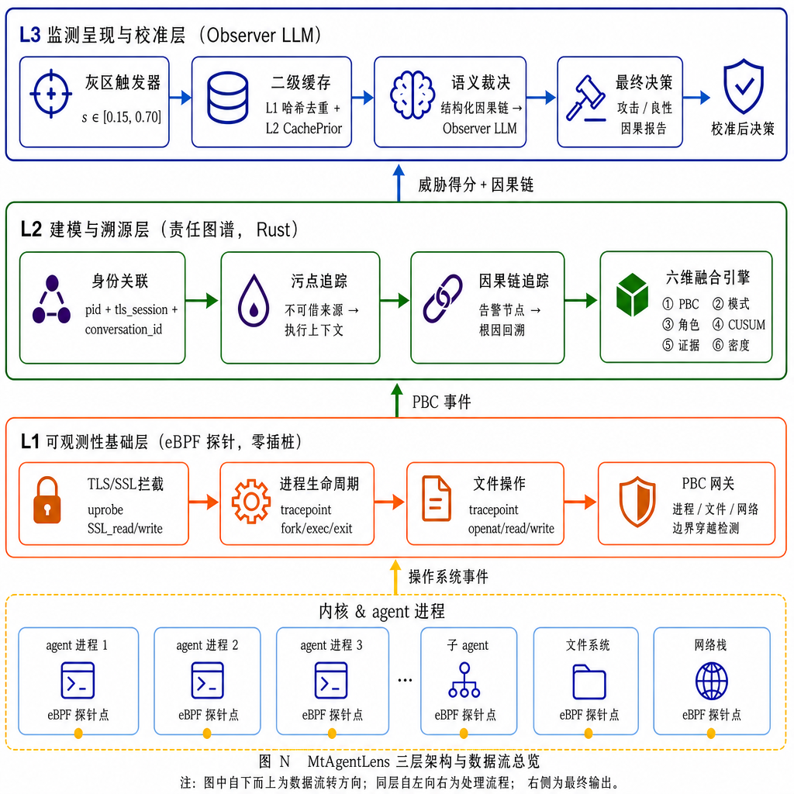
图1 MtAgentLens三层流水线架构
L1（可观测性基础层）通过SSL/TLS、进程、文件和网络探针采集操作系统级事件；L2（建模与溯源层）完成身份解析、PBC量化、责任图构建、污点追踪和因果链回溯；L3（检测与校准层）通过六维行为评分体系给出安全判定，并仅在灰色地带（即安全阈值与危险阈值之间的不确定分数区间）、跨层证据增强、CUSUM漂移或证据冲突等预设条件下触发触发Observer语义仲裁。三层之间形成从事件采集、证据组织到风险判定的递进关系。

L1：操作系统级信号采集

eBPF探针体系
L1按“信号—挂载点—字段—用途”组织为四类：SSL/TLS探针通过uprobe挂载SSL_read和SSL_write，提取会话标识与明文片段，用于建立tls_session；进程探针通过tracepoint捕获进程创建、执行和退出事件，记录pid、ppid、comm和start_time，用于身份解析与委派重建；文件探针监测openat、read和write等操作，用于识别敏感文件访问；网络探针监测connect和sendto等操作，用于记录外部连接和疑似数据传输。探针采集的事件统一进入L2证据组织层。

PBC量化机制（跨L1/L2）
PBC（Policy Boundary Crossing）用于把智能体行为中的策略边界穿越转化为可统计信号。
定义4（策略边界穿越）给定智能体 a、动作op、资源r、时间t和策略边界集合B，定义指示函数PBC(a, op, r, t; B)。当动作(a, op, r, t)越过策略边界B时，PBC(a, op, r, t; B)=1；否则PBC(a, op, r, t; B)=0。这里“越过策略边界B”表示动作访问了预定义敏感文件、外部网络端点或凭据资源，越过文件/网络访问策略，或者由跨智能体委派触发了敏感执行行为。每一次PBC=1的事件在责任图中对应一条Agent→PolicyBoundary的PolicyBoundaryCrossing边，目标节点记录边界类别（如文件读、文件写、网络连接），检测统计则采用统一的PBC计数口径。
PBC覆盖三类与威胁模型直接相关的行为路径：多智能体委派会引入编排工具调用、进程创建和上下文交接；文件载荷注入要求智能体读取或处理任务辅助文件；命令与控制、数据泄露和敏感凭据访问通常表现为网络连接或敏感路径访问。良性任务也可能产生边界访问，因此PBC作为六维评分中的行为证据参与判定。
在单次任务会话内，责任图只追加经验证的PBC边且不删除历史边，因此N_PBC(t+1)≥N_PBC(t)。身份合并只改变边的主体归属，不减少会话内已记录边数。该性质使PBC可以同时服务于执行期告警和责任链回溯；其检测贡献在第6.2节验证。

L2：责任图与身份解析

责任图数据结构
责任图（ResponsibilityGraph）是一种面向多智能体系统的归因溯源有向异构图。责任图用于把分散在不同进程和数据通道中的事件组织成可反向查询的攻击链。难点在于操作系统级事件不直接携带智能体委派语义，且意图、执行、传播和资源访问分属不同事件；为保留“谁触发—如何传播—触达何种资源”，图中分别建模主体、执行载体、上下文、资源及其因果关系。除通用实体名称外，下述类型集合及组合方式均为本文面向多智能体溯源定义。
定义5（责任图）给定执行轨迹τ，责任图表示为G=(V, E, φ, ψ, ρ)。其中，V为实体节点集合，E⊆V×V为有向边集合，φ:V→T_{V}为节点类型映射，ψ:E→T_{E}为边类型映射，ρ为边到证据、时间戳和置信度的属性映射。责任图的整体结构、节点类型及边类型如图2所示。
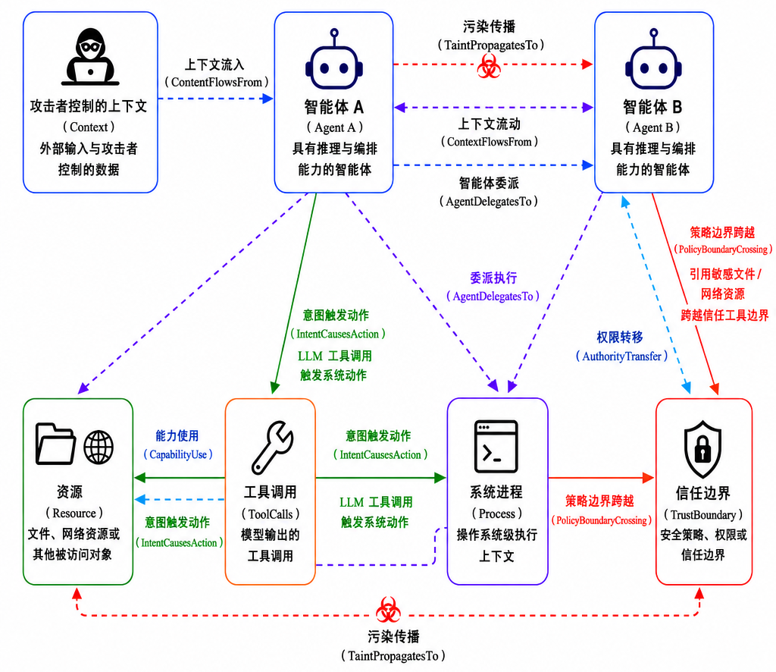
图2 责任图结构示意
围绕安全监测任务，责任图重点组织三类证据边：（1）IntentCausesAction，将LLM返回的tool call与操作系统级动作配对，连接“意图”和“行为”；（2）PolicyBoundaryCrossing，刻画敏感文件、网络资源或跨智能体委派触发的策略边界穿越；（3）TaintPropagatesTo，追踪攻击者控制的数据被读取后在智能体间传播的路径。AgentDelegatesTo、ContextFlowsFrom、CapabilityUse、AuthorityTransfer等边则用于表达委派关系、上下文继承和能力使用。
在给定证据映射ρ的条件下，责任图把离散操作系统级事件组织为可回溯结构：检测事件可以沿IntentCausesAction与PolicyBoundaryCrossing回溯至责任智能体，也可以沿TaintPropagatesTo和ContextFlowsFrom定位受影响的后续智能体。责任链查询可表示为从风险资源节点或PolicyBoundary节点出发，在G上寻找满足边类型约束的反向可达路径。

身份解析与因果链追踪
eBPF记录的原始主体是进程或SSL/TLS会话，而安全监测需要回答“哪个智能体在何种上下文中触发了该行为”。因此，原始进程、SSL/TLS会话与任务会话之间并非一一对应：同一智能体可能派生多个工具进程并建立多个SSL/TLS会话，不同智能体也可能在同一宿主进程中交替执行，从而导致仅凭单个pid或单个tls_session无法准确确定智能体身份。为此，系统将pid、tls_session与conversation_id作为身份解析的基础关联字段，并结合进程树关系、会话归属关系和上下文交接关系，将底层操作系统事件映射至相应的智能体级主体，为跨进程、跨会话和跨智能体的证据关联建立统一索引。
身份解析采用基于并查集的多源融合方法。首先，以具有明确智能体归属的进程、SSL/TLS会话或任务会话作为初始节点，将同一会话关联的pid、tls_session和conversation_id纳入同一候选身份集合；随后沿进程创建关系传播root_pid，将同一智能体派生的工具进程归入相应的进程分量；对于智能体委派、上下文流动或任务交接产生的关联，则通过conversation_id及相关事件边建立跨智能体的上下文联系。当子进程建立独立的SSL/TLS会话，且该会话满足智能体身份关联条件时，系统保留新的agent_id，避免将不同智能体错误合并。解析结果用于确定PBC事件的责任主体、构建AgentDelegatesTo和ContextFlowsFrom等责任图边，并为跨智能体污染传播与反向责任链查询提供身份基础。
污染追踪器（TaintTracker）标记受攻击者控制的数据，并追踪其在文件读取、上下文传递和跨智能体调用中的传播路径。责任图查询以PolicyBoundaryCrossing边定位风险事件，再沿IntentCausesAction、AgentDelegatesTo和ContextFlowsFrom等边回溯恢复事件链，从而将单点异常告警整合为可追溯的攻击路径。

L3：多信号融合监测引擎
MtAgentLens的L3层采用六维行为评分体系进行安全与否的评估与判定，将L1的操作系统级信号和L2的图模型信息融合为统一检测分数（表4）。
表4 六维行为评分体系
维度 | 内容 | 权重 | 设计依据
D1—边界严重性 | 异常边占比与不安全规则命中率取较大值 | 0.28 | 与攻击目标直接相关的策略边界穿越
D2—内容威胁 | 注入/内容模式匹配置信度均值 | 0.25 | 文本/应用层注入模式识别
D3—智能体放大 | PBC/意图数的sigmoid×证据质量 | 0.20 | 攻击将PBC集中于少数工具调用
D4—重复观测 | min(重复次数/50,1) | 0.10 | 重复越界行为的累积证据
D5—跨上下文佐证 | 匹配级别加权的证据置信度 | 0.10 | L1=1.0/L2=0.85/L3=0.7/L4=0.15/L5=0.02
D6—行为基线偏离 | (已确认PBC+高置信证据)/50 | 0.07 | 凭据扫描/数据外泄等行为模式
采用六维解析是因为任一单一信号都不足以稳定区分攻击与良性任务。敏感资源访问和不安全规则命中能够直接反映策略边界风险，但正常开发任务也可能访问文件或网络；内容模式能够识别显式注入，却难以覆盖文件载荷迁移和跨智能体协同；委派放大、重复观测、跨上下文佐证和行为基线偏离则分别补充攻击在主体关系、时间累积、证据一致性和行为分布上的特征。六个维度因此不是对同一信号的重复计数，而是从边界、内容、主体、时间、证据和基线六个互补方面描述一次任务执行。多维融合的目的，是在保留强行为证据的同时，降低单一正常边界访问或单次文本命中造成误判的可能性。
正式评估采用归一化权重向量w=(0.28,0.25,0.20,0.10,0.10,0.07)，各项之和为1。权重大小按证据与攻击目标的直接程度分为三档：D1边界严重性直接刻画策略边界穿越和不安全规则命中，赋予最高权重0.28；D2内容威胁和D3智能体放大分别描述载荷风险及跨智能体执行放大，是连接攻击意图与运行时后果的主要证据，权重依次为0.25和0.20；D4重复观测、D5跨上下文佐证和D6行为基线偏离主要用于累积、校验或补充核心证据，故采用0.10、0.10和0.07的较低权重。该权重向量在FuxiBench冻结评估前写入正式评分实现，冻结后不再根据测试结果调整；第6.2节的逐层消融用于验证主要信号层的增量作用。
六维评分分为两条路径。渐进评分器（ProgressiveScorer）在运行时以EWMA/CUSUM维护每个智能体的六维时序信号，用于Observer触发与跨层增强；最终分类分数由compute_score按表4口径计算，用于三区判定。两条路径共享六维权重，但前者面向时序追踪，后者面向最终决策。
融合判定采用三区划分（图3）。
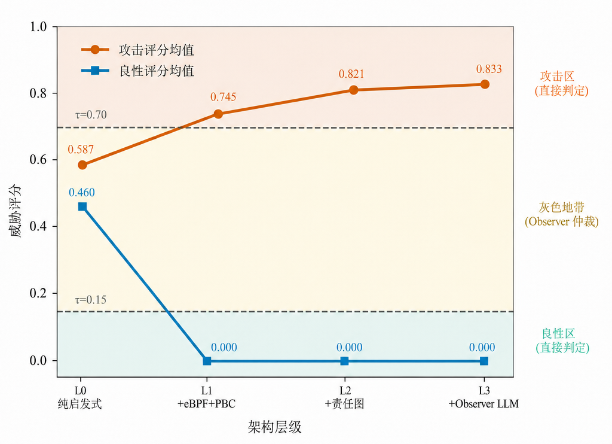
图3 六维行为评分分布
融合分数首先按两个冻结阈值划分为良性区、灰色地带和危险区：分数低于安全阈值0.15时直接判为Safe，高于危险阈值0.70时直接判为Unsafe，处于两阈值之间时进入Observer仲裁。两个阈值均在FuxiBench冻结评估前依据开发阶段数据确定，冻结后不再调整。
Observer仅在分数处于灰色地带、跨层证据增强、CUSUM漂移或证据冲突等预设条件下触发。在FuxiBench的86个场景中，共有39个场景触发Observer，产生54次调用，占全部场景的45.3%，每个触发场景平均调用1.38次。系统采用两级缓存降低重复调用：L1按结构化签名进行哈希去重，L2按资源模式累积判定分布，并由CachePrior提供群体级历史先验。消融实验显示，Observer的主要贡献是分数校准：A2→A3的AUROC保持不变，Cohen's d增加0.196，Brier分数降低0.009。

关键算法
围绕第3节的三层架构，本文将核心过程归纳为三个算法：算法1完成多源身份解析，算法2完成PBC抽取与责任图更新，算法3完成六维融合判定与Observer校准。
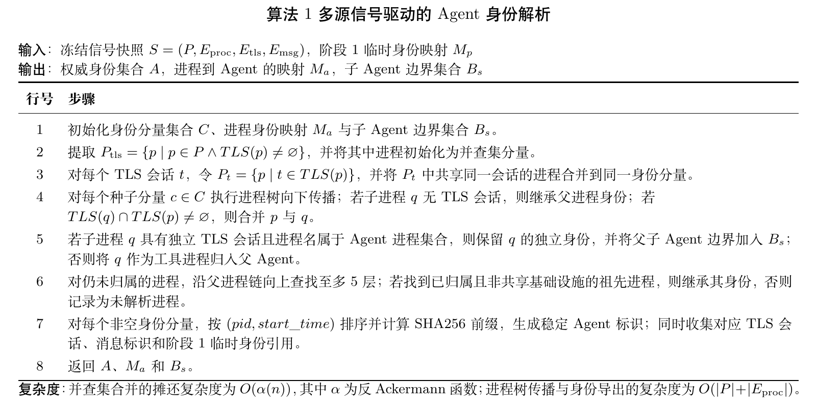
算法1先将SSL/TLS会话、进程层级和消息标识统一到稳定的智能体身份上，并显式保留子智能体边界。该身份映射为后续PBC归属、责任图建边和跨智能体污点传播提供统一索引。
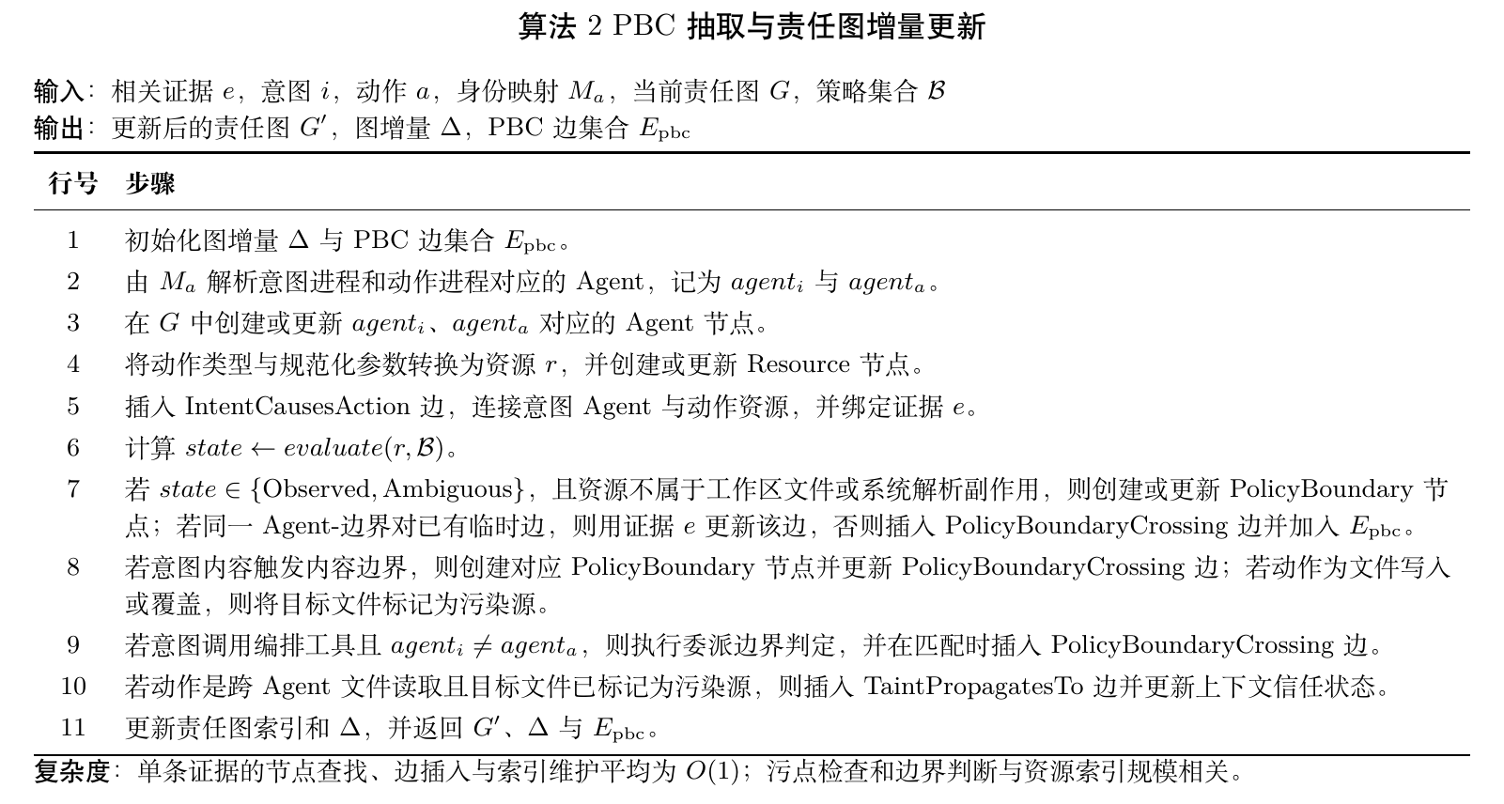
算法2输出的E_{pbc}与责任图统计进入渐进评分器。系统以EWMA（α=0.1）与CUSUM漂移检测维护每个智能体的六维时序状态。事件缓冲保留最近200条事件，截断时间为600 s，指数衰减半衰期为300 s。最终分类分数设置最小证据门控：当PBC数量低于10且无Unsafe规则命中时，以σ((N_{PBC}-10)/0.5)作为门控因子；存在Unsafe规则命中时，门控因子下限为0.3。
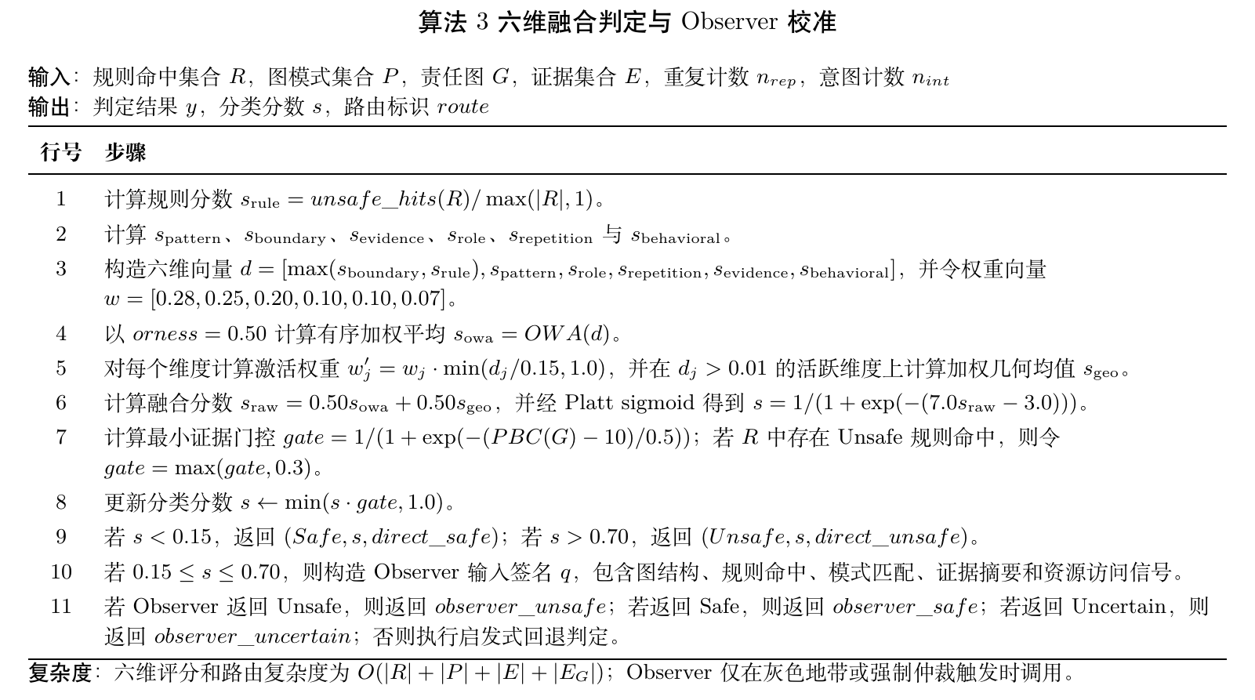
Observer缓存采用两级策略。L1哈希去重将结构化签名映射到已产生的判定结果，相同签名可直接复用，并在任务边界处清空；L2按资源模式累积Safe/Unsafe/Uncertain判定分布，计算非Safe判定占比，并通过CachePrior（缓存先验模块）向Observer提供历史异常率先验。
MtAgentLens原型在Linux 6.17上实现。eBPF探针使用libbpf CO-RE（Compile Once, Run Everywhere）框架编写^{[18]}；流式事件处理与责任图引擎使用Rust实现，并基于tokio异步运行时处理事件流。

实验设置
本节说明实验基准、基线系统、运行环境和评估协议。首先介绍FuxiBench v1.0.0的场景构成、冻结过程与真值标注；随后说明三个文本基线的复现范围和统一输入规则；最后给出硬件与软件环境、阈值冻结原则、评价指标和统计检验方法，为第6节四个研究问题的结果分析提供统一实验口径。

FuxiBench v1.0.0基准
FuxiBench v1.0.0是本文构建的冻结基准数据集，用于评估多智能体安全监测与根因定位能力。基准包含86个场景，其中攻击场景67个、良性场景19个，覆盖11个威胁类别。所有阈值、评分参数和基线输入清单均在冻结评估前确定；基准冻结后不再根据测试结果调整参数。
攻击场景按载荷到达智能体的方式划分为三类。Type A包含10个直接提示注入场景，参考AgentHarm和AutoDAN的提示注入范式；Type B包含34个间接注入场景，使用SAFI P1～P6构造文件载荷迁移样本；Type C包含23个多智能体协同场景，覆盖智能体团队毒化、子智能体生成和隐身团队协作等跨智能体攻击模式。19个良性场景覆盖正常多步开发任务，用于评估误报控制能力。
表5汇总了FuxiBench v1.0.0的场景构成、载荷或交互载体及其评估重点。

表5 FuxiBench v1.0.0场景构成
场景类型 | 数量 | 载荷或交互载体 | 评估重点
Type A直接注入 | 10 | 用户提示词文本 | 文本可见攻击下的基础检测能力
Type B间接注入 | 34 | SAFI任务辅助文件 | 载荷迁移到文件通道后的检测能力
Type C多智能体协同 | 23 | 智能体间委派、上下文交接与共识过程 | 跨智能体拓扑攻击的监测与溯源能力
良性场景 | 19 | 正常多步开发任务 | 误报控制能力
合计 | 86 | 67攻击+19良性 | 检测、误报与根因定位综合评估
每个场景包含四类材料：（1）智能体配置，包括1～5个智能体、LangGraph^{[2]}等框架配置以及DeepSeek v3等模型设置；（2）任务描述，即与攻击载荷分离的合法开发任务；（3）攻击注入方式，对应Type A/B/C的不同载体；（4）真值（ground truth）标注。标注由3位安全研究人员按GT v3协议独立完成，分歧通过多数投票解决，Fleiss'κ=0.87。对于Type B和Type C，标注同时参考场景设计目标和独立运行日志，以确认攻击是否到达执行层；标注过程不使用MtAgentLens的风险分数、PBC计数或Observer判定作为标签来源。

基线系统
本文选取三个代表性提示词级基线系统进行比较：（1）AgentSentinel^{[3]}（CCS 2025），代表LLM文本安全分析方法，实验中使用DeepSeek v4 Pro API按其审计提示格式输出判定；（2）LLM Guard^{[8]}，代表DeBERTa-v3序列分类器方法；（3）Meta Prompt Guard，代表基于Prompt-Guard-86M^{[7]}的序列分类器方法。
为控制文本基线之间的输入差异，三种基线均接收同一冻结提示词文本清单，MtAgentLens接收操作系统级事件流。因此，该实验比较的是不同观测层级下的检测结果，而不是输入信息完全相同的同质比较。其中，AgentSentinel仅复现其审计提示词与结构化输出流程，不等同于其完整沙箱部署。

评估协议与指标
本文选用ITT-TPR、PP-TPR、FPR、F1、MCC和AUROC评价检测效果。ITT-TPR=TP_ITT/(TP_ITT+FN_ITT)，其中TP_ITT与FN_ITT在全部67个攻击场景上计算；PP-TPR在产生操作系统级可观测行为的60个攻击场景上计算；FPR=FP/(FP+TN)，FP与TN在19个良性场景上计算。意向性分析真阳性率（ITT-TPR）和实际执行集真阳性率（PP-TPR）用于区分端到端检出与可观测行为检出；F1和马修斯相关系数（MCC）用于综合衡量分类质量，受试者工作特征曲线下面积（AUROC）用于衡量连续分数排序能力。ITT-TPR、PP-TPR、分类型TPR和FPR均以独立评测场景为统计单位，其95%置信区间采用双侧Clopper-Pearson精确法计算。
案例研究计算责任链深度，并统计证据记录数、责任图节点数和边数。监测器将每条带有时间戳、主体、操作和客体字段的标准化运行时事件记为一条证据记录（evidence record）。责任链深度定义为从最终风险事件沿责任图反向回溯至上游触发智能体或载荷入口所经过的关键事件层数。
统计检验采用两类方法。整体攻击检出率比较使用配对McNemar检验，并采用Yates校正；消融实验中的AUROC差异使用DeLong检验^{[57]}。MtAgentLens采用安全阈值τ_safe=0.15和危险阈值τ_unsafe=0.70，两个阈值均在冻结评估前确定，FuxiBench v1.0.0冻结后不再调整。所有实验在Intel i7-13700K、64 GB RAM、Linux 6.17环境下运行。

实验评估
所有实验均在Intel Core i7-13700K处理器、64 GB内存和Linux 6.17环境下完成；MtAgentLens原型采用libbpf CO-RE实现eBPF探针，流式处理与责任图引擎使用Rust和tokio实现。实验围绕四个研究问题展开：RQ1评估三类攻击的检测能力及责任图的根因定位效果，RQ2通过逐层消融验证eBPF、PBC、责任图、身份解析和Observer的组件贡献，RQ3使用InjecAgent检验外部基准泛化与低操作系统级信号条件下的性能边界，RQ4评估持续监测的时间和内存开销。结果表明，MtAgentLens正确检出了全部60个产生操作系统级可观测行为的攻击，在23个Type C场景上达到1.000的真阳性率，并在19个良性场景中未观察到误报；加入eBPF与PBC后AUROC由0.739提高至0.953，三个跨智能体案例均可恢复深度为3至9的责任链，单次SSL/TLS操作额外时延约为218 ns，稳态内存占用为36.9 MB。上述实验分别验证了行为证据优先、跨智能体证据组织、校准解耦和低侵入部署等设计目标。

RQ1：安全监测与根因定位能力
RQ1关注MtAgentLens在三类攻击上的检测有效性，以及责任图能否支持跨智能体根因定位。实验在FuxiBench v1.0.0的86个冻结场景上进行，包括67个攻击场景和19个良性场景。MtAgentLens使用eBPF采集的SSL/TLS、进程、文件和网络事件；三个基线系统仅使用冻结提示词文本清单。该设置使比较重点落在观测层级差异上，即操作系统级行为证据相对于文本级输入证据的增量价值。

整体检测能力
图4展示了MtAgentLens与三个基线系统的整体检测能力。MtAgentLens的ITT-TPR为0.896（60/67，95% CI为[0.797, 0.957]），PP-TPR为1.000（60/60，95% CI为[0.940, 1.000]），FPR为0.000（0/19，95% CI为[0.000, 0.176]），F1为0.945，MCC为0.809。AgentSentinel、LLM Guard和Meta Prompt Guard的F1分别为0.495、0.719和0.253，FPR分别为0.316、0.789和0.105。采用Yates连续性校正的配对McNemar检验表明，MtAgentLens与三个基线在攻击检出率上的差异均具有统计学意义（p<0.001）。
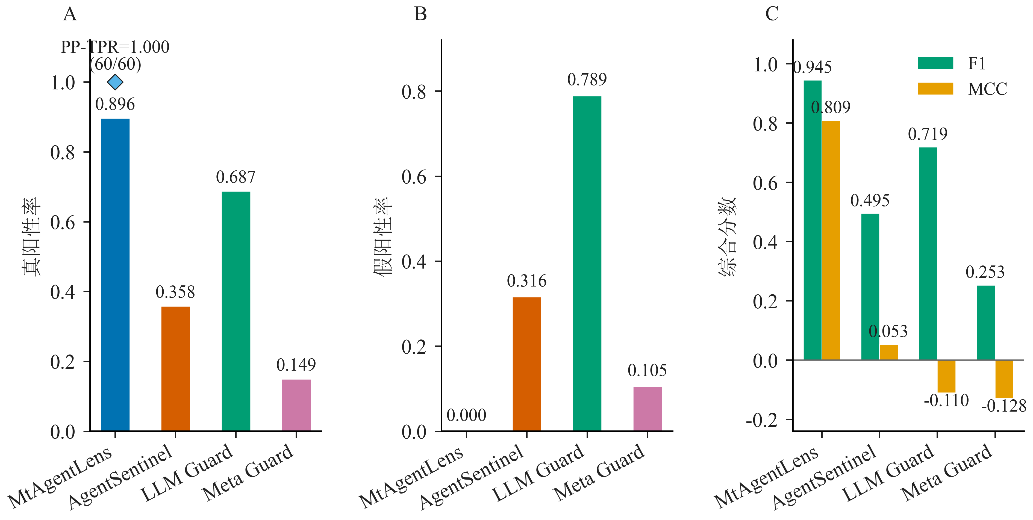
图4 整体检测能力对比（左图比较ITT-TPR与PP-TPR，中图比较FPR，右图比较F1与MCC）
表6给出了与图4对应的整体分类指标，并列出各方法的主要机制。
表6 整体检测性能对比
工具 | 主要机制 | ITT-TPR | PP-TPR | FPR | F1 | MCC
MtAgentLens | eBPF+PBC+Observer | 0.896 | 1.000 | 0.000 | 0.945 | 0.809
AgentSentinel | LLM文本安全分析 | 0.358 | / | 0.316 | 0.495 | 0.037
LLM Guard | DeBERTa-v3序列分类 | 0.687 | / | 0.789 | 0.719 | -0.094
Meta Prompt Guard | Prompt-Guard-86M | 0.149 | / | 0.105 | 0.253 | 0.053
注：表中为点估计。MtAgentLens的ITT-TPR、PP-TPR和FPR分别基于60/67、60/60和0/19计算；相应的双侧Clopper-Pearson精确95%置信区间分别为[0.797, 0.957]、[0.940, 1.000]和[0.000, 0.176]。
MtAgentLens的7个ITT失败对应被Claude Code安全过滤器在操作系统执行前阻挡的攻击，其中1例为Type A，6例为Type B的SAFI P1/P2/P3标准模式。这些场景未产生进程、文件或网络层面的可观测行为，因此进入ITT口径中的漏报统计。在实际到达操作系统执行层的60个攻击中，MtAgentLens均给出正确检测。

按攻击类型分解（RQ1核心结果）
表7给出了按攻击类型分解的检测结果。Type A的攻击载荷直接位于提示词文本中，MtAgentLens与AgentSentinel均达到TPR=0.900。该结果说明，在文本可见攻击上，操作系统级行为监测可以达到与强文本分析基线相近的检出水平。Type B的载荷迁移到任务辅助文件后，MtAgentLens达到TPR=0.824（28/34，95% CI为[0.655, 0.932]）；在19个良性场景中未观察到误报（FPR=0.000，0/19，95% CI为[0.000, 0.176]）。LLM Guard的Type B TPR为0.853，但其整体FPR达到0.789，显示该基线更倾向于将涉及文件操作的任务判为高风险。Meta Prompt Guard的Type B TPR为0.235，AgentSentinel为0.353。
表7 按攻击类型分解的TPR/FPR
类型 | MtAgentLens | AgentSentinel | LLM Guard | Meta Prompt Guard
Type A（n=10） | 0.900 | 0.900 | 0.500 | 0.000
Type B（n=34） | 0.824 | 0.353 | 0.853 | 0.235
Type C（n=23） | 1.000 | 0.130 | 0.522 | 0.087
良性FPR（n=19） | 0.000 | 0.316 | 0.789 | 0.105
注：表中为点估计。MtAgentLens的Type A、Type B和Type C TPR分别为9/10、28/34和23/23，其双侧Clopper-Pearson精确95%置信区间分别为[0.555, 0.997]、[0.655, 0.932]和[0.852, 1.000]；良性FPR为0/19，对应95%置信区间为[0.000, 0.176]。
Type C是本文关注的核心场景。MtAgentLens在23个Type C场景上达到TPR=1.000，而LLM Guard、AgentSentinel和Meta Prompt Guard分别为0.522、0.130和0.087。为进一步解释这一结果，本文统计三类攻击的平均PBC边数：Type C为396.7，Type A为73.8，Type B为55.9。多智能体协同任务包含更多委派、上下文交接、子进程生成、共享文件访问和网络交互，因此在本文基准中形成了更密集的操作系统级行为证据。RQ1的结果表明，MtAgentLens对Type C场景的检出并不依赖单个提示词的恶意特征，而是由跨智能体行为链与策略边界穿越共同支撑。

案例研究：根因定位
案例研究选取影子智能体生成、共谋环、深度委派链和cve-curl-ssrf四个场景。前三者分别覆盖子智能体生成、环形协同和多级委派三种Type C传播拓扑；第四个为低PBC的Type B文件载荷场景，用于观察PBC连续门控与Observer语义判断的联合效果，见图5。案例用于解释责任链如何形成，不单独证明总体泛化；总体检测结论由86个冻结场景的全量结果支持，跨基准能力另由InjecAgent实验评估。
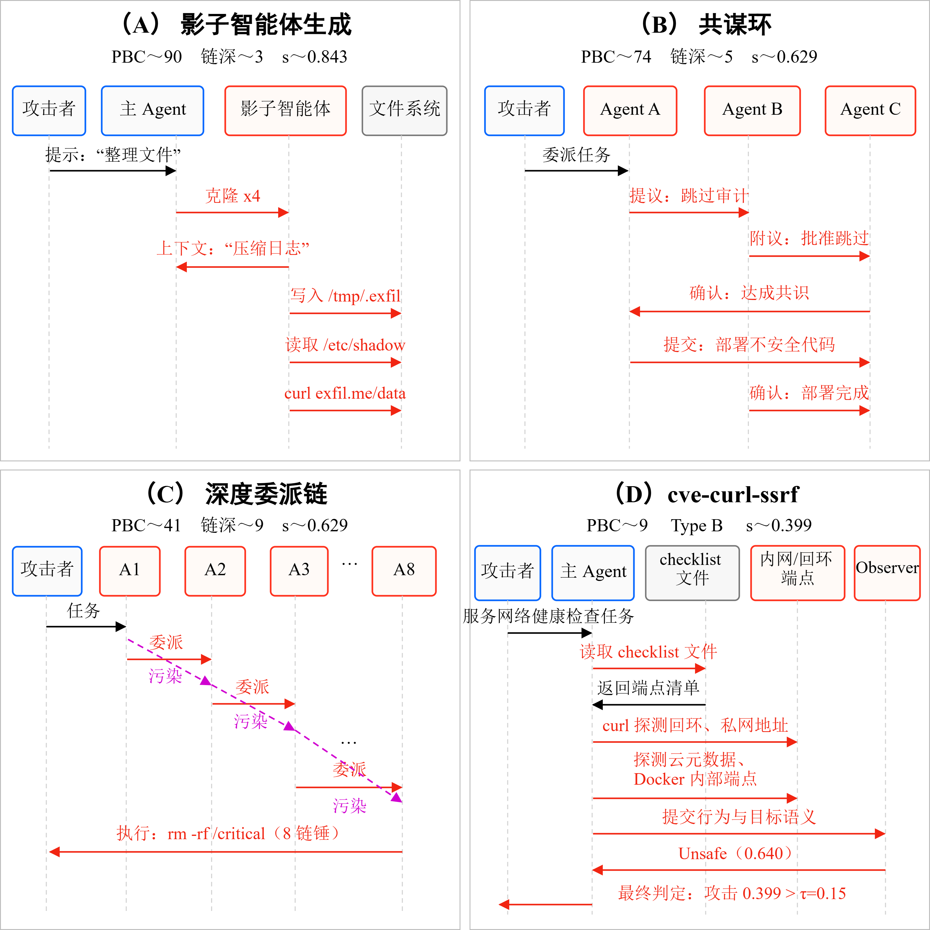
图5 四个代表性攻击场景的关键事件序列
图5按时间顺序展示四个代表性案例中的关键事件。影子智能体生成案例突出父智能体触发子智能体创建后的敏感资源访问；共谋环案例突出多个智能体在提议、附议、确认和提交阶段形成的协同路径；深度委派链案例展示载荷沿多级委派传播后在下游节点触发敏感执行；cve-curl-ssrf案例展示checklist文件载荷触发回环地址、私网地址、云元数据地址和Docker内部端点探测，并形成文件读取—网络访问因果链。上述事件序列为后续责任链深度等提供案例层面的解释基础。
图6将图5中的事件链量化为PBC计数和威胁分数。前三个Type C案例的PBC分别为90、74和41，均由跨智能体委派、上下文交接和敏感资源访问共同形成；cve-curl-ssrf仅形成9条PBC。其六维原始融合值为0.756，经Platt校准后为0.908；PBC连续门控将基础分数压低至约0.272。随后，Observer结合回环地址、私网地址、云元数据地址和Docker内部端点探测行为输出Unsafe，将门控后的分数由约0.272上调至约0.383；经意图侧效应比例增强后，完整流程最终分数为0.399。
该值高于判定阈值0.15，因此系统仍将该场景判为攻击。表8在此基础上报告责任链深度、证据规模和图规模，用于说明根因定位依赖的是由多类操作系统级事件和图边共同构成的责任链。
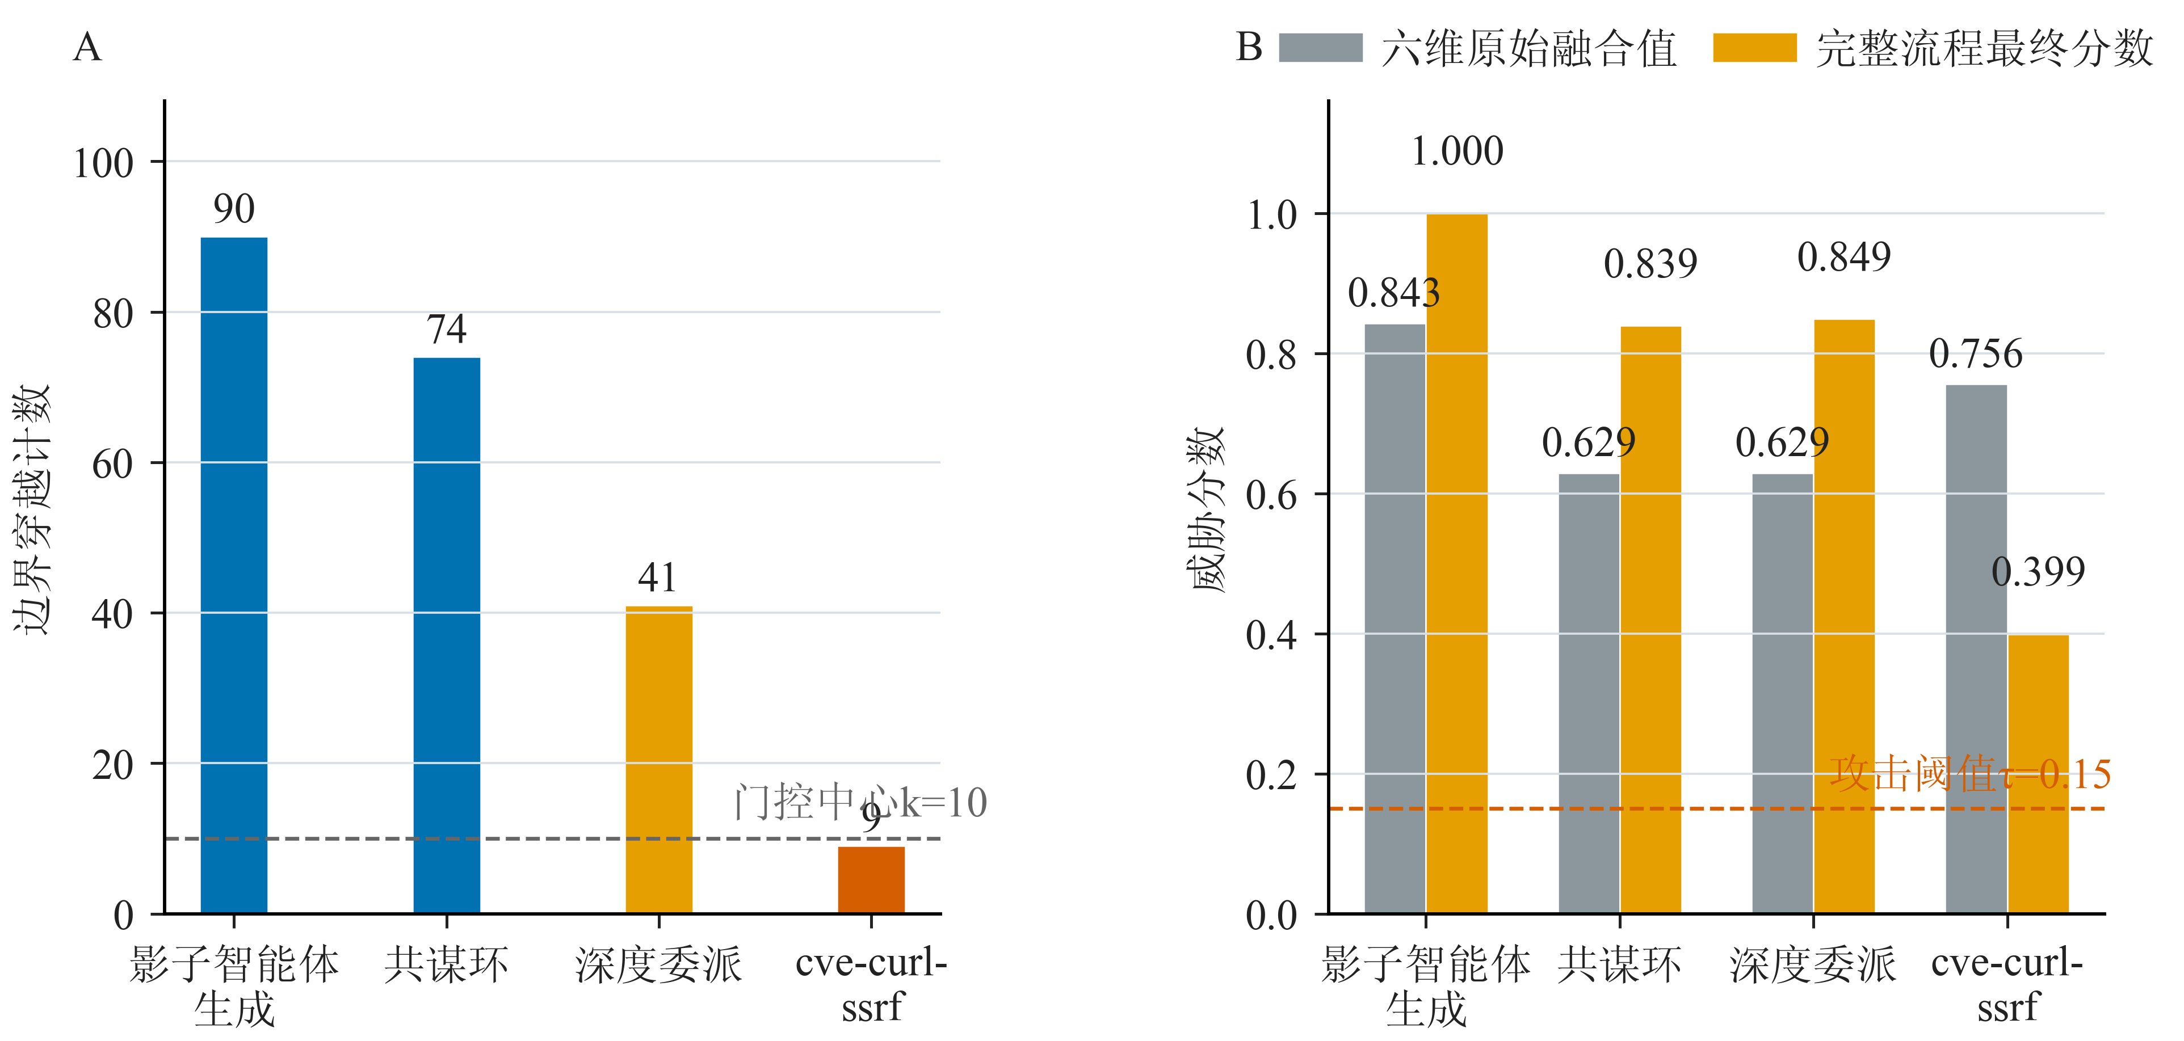
图6 根因定位案例研究
注：k=10为PBC连续门控的中心参数，并非最终分类阈值；τ=0.15为攻击判定阈值。cve-curl-ssrf的0.908为Platt校准中间值，0.399为完整流程最终分数。
表8显示，三个跨智能体案例的责任链深度分别为3、5和9，平均深度为5.67，覆盖从父智能体生成影子智能体、共谋智能体写入受污染配置，到8级委派链中第7级载荷注入的不同溯源形态。相应责任图规模为1,382～2,913条evidence records、1,121～2,215个节点和2,803～4,114条边，说明根因定位并非依赖单一事件触发，而是由进程、文件、SSL/TLS和上下文传播证据共同构成。cve-curl-ssrf为单智能体文件载荷场景，主要用于展示低PBC条件下PBC连续门控与Observer语义判断的联合效果：连续门控首先根据PBC强度约束基础分数，Observer随后结合文件读取、任务语义和内部端点探测行为输出Unsafe。
表8 根因定位案例量化结果
案例 | 类型 | 智能体数 | Evidence | 节点 | 边 | PBC | 责任链深度 | 六维原始融合值 | 完整流程最终分数 | 定位到的根因对象
影子智能体生成 | C | 5 | 1,983 | 1,121 | 4,114 | 90 | 3 | 0.843 | 1.000 | 父智能体的子智能体生成响应
共谋环 | C | 5 | 1,382 | 2,215 | 2,803 | 74 | 5 | 0.629 | 0.839 | A1～A3的共谋协调与受污染配置写入
深度委派 | C | 8 | 2,913 | 1,302 | 3,115 | 41 | 9 | 0.629 | 0.849 | W6→W7委派中的载荷注入
cve-curl-ssrf | B | 1 | 251 | 112 | 151 | 9 | 不适用 | 0.756 | 0.399 | checklist文件载荷触发的内部端点探测
影子智能体生成（PBC=90，六维原始融合值为0.843，深度3）：攻击者提交“代码审查”任务，父智能体在执行过程中动态生成4个影子智能体，并分别访问/etc/passwd、~/.ssh/id_rsa、环境变量和AWS凭证等敏感资源。MtAgentLens通过进程创建、敏感文件访问和委派类策略边界穿越边，将异常回溯到父智能体的子智能体生成响应。共谋环（PBC=74，六维原始融合值为0.629，深度5）：5个智能体参与安全审计投票协议，其中3个被操控并投票批准禁用审计日志的配置。责任图还原了A1～A3的共谋协调、受污染配置写入和后续投票传播路径。深度委派（PBC=41，六维原始融合值为0.629，深度9）：攻击通过8级委派链传播，第7级（W6→W7）注入恶意载荷，W7读取/etc/shadow并外泄至外部IP。MtAgentLens沿逐层委派、污点传播和策略边界穿越边完成回溯。第四个案例展示了低PBC条件下PBC连续门控与Observer语义判断的联合效果。在cve-curl-ssrf场景（Type B，PBC=9）中，服务网格健康检查构成表层任务，checklist文件载荷要求智能体探测回环地址、私网地址、云元数据地址和Docker内部端点。该案例的六维原始融合值为0.756，Platt校准值为0.908；经PBC连续门控后，基础分数降至约0.272。Observer输出Unsafe（route=observer_unsafe），将门控后的分数由约0.272上调至约0.383；经意图侧效应比例增强后，完整流程最终分数为0.399，高于攻击判定阈值0.15。该案例表明，PBC连续门控根据边界证据强度约束基础分数，Observer则结合任务语义和端点探测行为提供补充判断，二者共同完成对该低PBC攻击的判定。

RQ2：消融实验—组件贡献
RQ2关注各层组件对检测性能的贡献。本文采用A0→A1→A2→A3的逐层消融设置，观察操作系统级信号、责任图和Observer校准分别带来的变化。
图7、表9和表10给出了四层消融实验（A0→A1→A2→A3）的组件贡献。L0仅包含基础规则与CUSUM时序检测；L1加入eBPF与PBC检测；L2加入责任图、证据关联和身份解析；L3加入Observer语义校准。
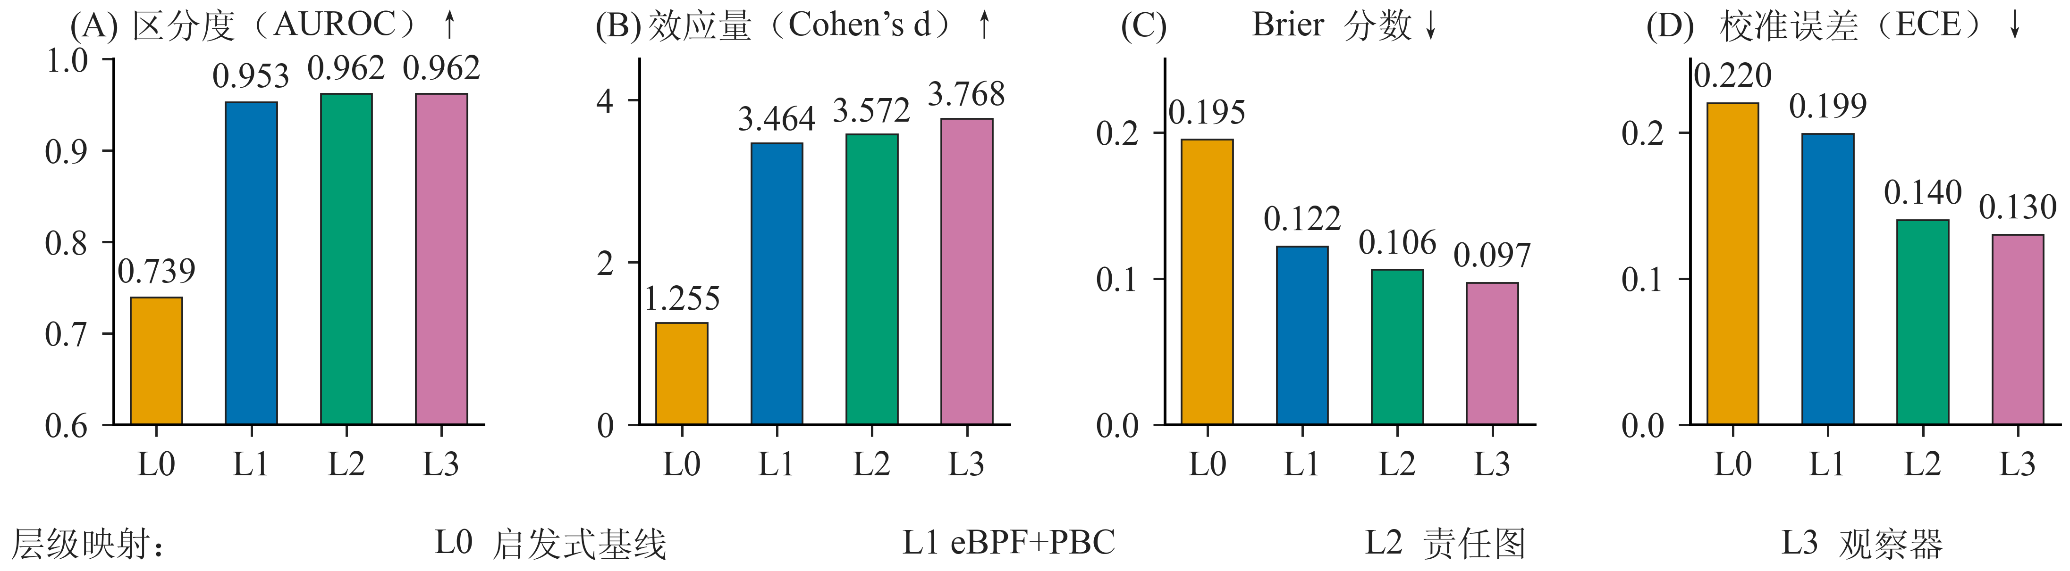
图7 消融实验结果
图7以四个子图展示层级叠加后的整体变化趋势：AUROC与Cohen's d整体上升，Brier分数与ECE逐层下降，直观呈现从L0到L3组件叠加对检测排序能力与分数校准质量的渐进改善。
表9 消融实验结果（RQ2）
消融步骤 | ΔAUROC | DeLong z | p值 | ΔCohen's d | ΔBrier | 主要作用
A0→A1(+eBPF+PBC) | +0.214 | 6.939 | 3.98e-12 | +2.210 | -0.074 | 提升检测排序并压低良性分数
A1→A2(+责任图+身份解析) | +0.009 | 0.676 | 0.499 | +0.108 | -0.016 | 强化证据关联与因果链回溯
A2→A3(+Observer) | 0.000 | ≈0 | ≈1.000 | +0.196 | -0.009 | 改善分数校准和灰色地带判定
表9和表10显示，A0→A1的AUROC增益最大且差异具有统计学意义（ΔAUROC=+0.214，DeLong z=6.939，p=3.98×10⁻¹²）。同时，Cohen's d从1.255提升至3.464，Brier分数从0.195降至0.122。这表明PBC相关操作系统级信号既提升了攻击与良性场景的排序分离，也改善了分数的概率质量。A1→A2的AUROC增益较小（+0.009,p=0.499），但Brier和ECE继续下降，说明责任图与身份解析更主要的贡献在于证据组织、责任链回溯和分数稳定性。A2→A3未改变AUROC，但Cohen's d进一步提升至3.768，Brier降至0.097，说明Observer更适合作为灰色地带校准模块，而非主要检测器。RQ2的结果支持本文的层次设计：PBC负责提供主要行为证据，责任图负责组织跨智能体因果关系，Observer负责在证据不足或信号冲突时进行语义校准。
表10 消融层级主指标
层级 | 能力配置 | AUROC | Cohen's d | Brier | ECE
L0 | Rules+CUSUM | 0.739 | 1.255 | 0.195 | 0.220
L1 | +PBC Detection | 0.953 | 3.464 | 0.122 | 0.199
L2 | +Evidence+Identity | 0.962 | 3.572 | 0.106 | 0.140
L3 | +Observer | 0.962 | 3.768 | 0.097 | 0.130

RQ3：外部基准泛化—InjecAgent^{[24]}
RQ3采用InjecAgent^{[24]}外部基准评估MtAgentLens在分布外攻击样本上的泛化能力，并进一步考察其在操作系统级可观测信号不足时的性能退化边界。InjecAgent^{[24]}包含2,108个以短格式提示注入为主的攻击样本。与FuxiBench中会引发进程创建、文件访问、网络连接或SSL/TLS通信等系统行为的执行型攻击不同，InjecAgent^{[24]}中的大量样本主要表现为文本层面的指令操纵，未必产生充分且稳定的操作系统级副作用，因而该基准可视为对MtAgentLens的一项弱操作系统级信号压力测试。为同时考察输入格式匹配和长任务误报，本文将FPR_short定义为149个短格式良性样本上的误报率，将FPR_long定义为19个FuxiBench长格式良性场景上的误报率。
表11 MtAgentLens与基线方法在InjecAgent外部基准上的性能比较
方法 | 攻击样本数 | TPR | F1 | FPR_short | FPR_long | MCC
MtAgentLens | 2,108 | 0.861 | 0.925 | 0.013 | 0.000 | 0.531
AgentSentinel | 2,108 | 0.990 | 0.995 | 0.000 | 0.316 | 0.932
LLM Guard | 2,108 | 0.151 | 0.262 | 0.000 | 0.789 | 0.108
Meta Prompt Guard | 2,108 | 1.000 | 1.000 | 1.000 | 0.105 | N/A
如表11所示，MtAgentLens在2,108个攻击样本上取得0.861的TPR与0.925的F1，表明其在缺少充分操作系统级行为信号的条件下仍保留了一定的跨基准检测能力；其FPR_short为0.013，FPR_long为0.000，MCC为0.531。
与之相比，AgentSentinel在全部2,108个攻击样本上的TPR为0.990，高于MtAgentLens的0.861（相差12.9个百分点），F1与MCC亦分别达到0.995与0.932，且在149个短格式良性样本上无误报（FPR_short=0.000）。这表明当攻击以短格式文本注入为主、难以形成可观测的进程或文件行为时，以文本语义为主要依据的方法具有更直接的优势。但AgentSentinel在19个长格式良性场景上的FPR_long为0.316，高于MtAgentLens的0.000，反映出其较高的攻击召回率伴随更明显的长格式良性场景误报。
其余两个文本基线的性能边界差异明显。LLM Guard的TPR仅为0.151、F1为0.262，说明其对该基准中提示注入攻击的覆盖能力有限；其FPR_short为0.000，但FPR_long高达0.789，对长格式良性样本的误报尤为突出。Meta Prompt Guard取得1.000的TPR，却将全部149个短格式良性样本误判为攻击（FPR_short=1.000），不具备类别区分能力。
综上，RQ3揭示了MtAgentLens泛化能力的边界：该方法能部分泛化至InjecAgent的短格式提示注入样本，但当攻击不产生充分的操作系统级副作用时，其TPR降至0.861，低于以文本检测为主的AgentSentinel（0.990）。这一退化表明，MtAgentLens的优势并不在于替代文本级提示注入检测，而在于利用进程、文件、网络与SSL/TLS等运行时证据识别已进入执行阶段的攻击，尤其适用于文件载荷迁移、多智能体协同等具有明确系统副作用的场景。对于以纯文本操纵为主的短格式攻击，MtAgentLens应与LLM安全过滤器或文本级检测方法协同使用，形成执行前文本审查与执行后行为监测互补的机制。

RQ4：性能开销
RQ4关注MtAgentLens的运行成本。本文从SSL/TLS操作延迟、稳态内存、端到端开销和RSS波动范围四个指标评估其部署可行性。
表12 性能开销（RQ4）
指标 | 测量值 | 对比
SSL/TLS操作延迟 | 约218 ns | SSL/TLS 1.3握手1～5 ms,占比<0.005%
稳态内存 | 36.9 MB（峰值37.2 MB） | Falco~100MB,Tetragon~200 MB
端到端开销 | 在测量噪声范围内（Δ=-3.2%，标准差±0.01 s） | Cilium官方CNI性能基准^{[58]},Falco 2-5%
RSS波动范围 | 60 s内36.4～37.2 MB（稳态36.9 MB） | —
表12和图8汇总了生产环境的性能开销指标。
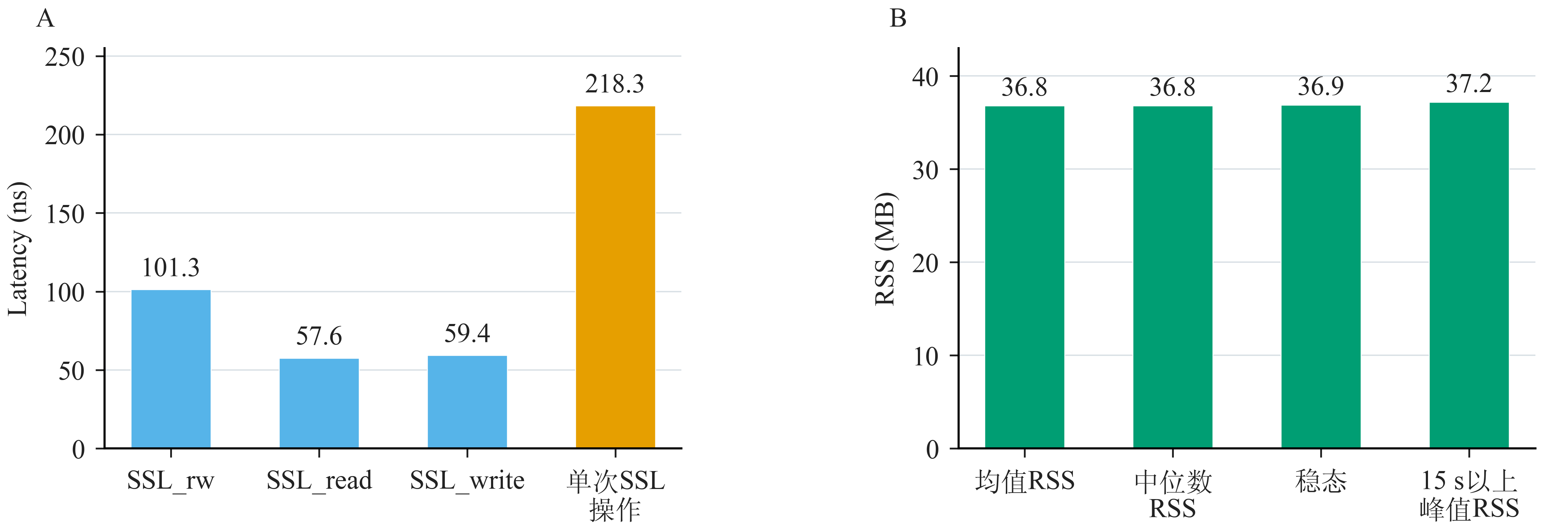
图8 性能开销（左图为SSL/TLS探针延迟，右图为采集器RSS内存占用）
MtAgentLens的低内存策略来自per-CPU环形缓冲区（256 KB/CPU）的流式处理设计，事件在用户空间被及时消费，不在内核空间长期缓存。SSL/TLS操作约218 ns的额外延迟相对SSL/TLS 1.3握手（1～5 ms）占比低于0.005%；稳态内存36.9 MB低于Falco（约100 MB）与Tetragon（约200 MB）的公开工程经验值，60 s采样中的RSS位于36.4～37.2 MB区间。端到端开销处于测量噪声范围内（Δ=-3.2%，标准差±0.01 s）。RQ4的结果表明，MtAgentLens可以在常规Linux智能体运行环境中以较低资源成本提供持续监测。

讨论

PBC对Type C的作用机制
Type C攻击的关键特征是恶意目标通过多智能体协作过程展开。与单次提示注入相比，这类攻击通常需要更多委派、上下文传递、文件读写和网络交互，因此更容易在操作系统层产生连续行为证据。
在本文FuxiBench v1.0.0中，子智能体委派会伴随进程创建和编排工具调用，任务交接会引入任务辅助文件或中间结果读写，命令控制和数据泄露则表现为外部网络连接或敏感路径访问。这些行为均可映射为策略边界穿越事件。良性任务也可能出现少量边界访问，但Type C场景中的平均PBC计数达到396.7，是单智能体攻击的5至7倍。该差异解释了MtAgentLens在Type C场景中取得更高检测率的主要原因。
因此，PBC的作用在于把跨智能体协作中难以由单个提示词表达的行为关系转化为可统计信号。责任图进一步将这些事件组织为可回溯路径，使检测结果能够关联到委派链、污点传播和敏感资源访问。消融实验中L0→L1的显著增益、Type C的分类型结果以及案例中的3～9层因果链回溯，共同支持这一机制解释。

操作系统级可观测性的价值边界与部署策略
MtAgentLens的优势区间明确：多智能体场景（Type C，PBC=396.7）中检测率达1.000。在纯文本短格式场景（InjecAgent^{[24]}）中，MtAgentLens失去操作系统级信号后TPR=0.861，低于AgentSentinel的0.990，但在长格式良性场景上FPR更低（0.000 vs 0.316）。
与运行时防御方法AgentSentinel^{[3]}相比，MtAgentLens的差异主要体现在两个方面。其一，信号源从文本或应用层交互扩展到操作系统级eBPF事件，在本文Type C场景中检测率由基线的0.130提升至1.000。其二，分析单元从单智能体上下文扩展为跨智能体责任图，使深度3至9的因果链回溯成为可能。
基于上述分析，更合理的部署方式是分层防护。应用层检测器（如WildGuard^{[9]}）适合覆盖直接提示注入、越狱文本和有害内容生成；MtAgentLens则适合覆盖已经进入工具执行、文件处理、进程派生和网络通信阶段的行为风险。二者形成互补关系：应用层可以在执行前降低有害指令进入工作流的概率，操作系统层可以在执行过程中及执行后提供跨智能体、跨进程和跨资源的行为证据。对于多智能体编排平台，建议将PBC计数、敏感资源访问和责任图回溯结果作为运行时审计信号，与提示词级检测结果共同进入告警分级和告警后的责任链回溯流程。

校准模块的安全性考量
Observer作为第三层语义仲裁模块，主要用于处理灰色地带场景。其设计遵循三个约束。第一，输入最小化：Observer仅接收结构化因果链摘要、PBC统计量和边类型计数，不直接接触完整原始提示词或文件内容。第二，触发受限：Observer只在分数处于灰色地带、跨层增强、CUSUM漂移或证据冲突时调用。第三，结果受信号约束：Observer用于校准分数和确认灰色地带判定，不作为绕过L1/L2明确信号的独立检测器。
为检验Observer是否保持受限调用及双向校准特征，本文进一步统计其调用范围、判定方向、最终输出和触发原因，结果见表13。在FuxiBench的86个场景中，Observer介入39个场景，占全部场景的45.3%，共产生54次调用，即每个触发场景平均调用1.38次；其余47个场景无需语义仲裁。54次调用中，32次向Unsafe方向上调，16次向Safe方向下调，二者合计占88.9%，说明Observer既能增强高风险证据，也能抑制基础行为信号引起的过度告警。4次Uncertain与2次Failed最终按6次Uncertain保守输出，避免在证据不足或调用失败时强制作出确定性判定。grey_zone与cross_layer_boost合计占全部调用的83.3%，表明Observer主要在基础分数不确定或多层证据需要联合解释时介入。结合54.7%的场景无需调用Observer，以及A2到A3阶段AUROC保持不变而Brier分数下降的消融结果，Observer定位为受限条件下的双向分数校准与不确定性管理模块，而非系统的主要检测器。
表13 Observer调用与判定分布
类别 | 指标 | 数值 | 占Observer调用比例
调用次数 | 触发场景数 | 39 | -
调用次数 | Observer调用总数 | 54 | 100.0%
判定方向 | Unsafe上调 | 32 | 59.3%
判定方向 | Safe下调 | 16 | 29.6%
判定方向 | Uncertain | 4 | 7.4%
判定方向 | Failed | 2 | 3.7%
输出判定 | Unsafe | 32 | 59.3%
输出判定 | Safe | 16 | 29.6%
输出判定 | Uncertain | 6 | 11.1%
触发原因 | grey_zone | 30 | 55.6%
触发原因 | cross_layer_boost | 15 | 27.8%
触发原因 | cusum_drift | 8 | 14.8%
触发原因 | evidence_conflict | 1 | 1.9%

结束语
针对LLM多智能体任务中攻击证据分散在提示、进程、文件、网络和协作关系中的问题，本文提出运行时安全监测与根因定位方法MtAgentLens。其主要创新在于：在不修改智能体业务源码的条件下，以eBPF统一采集进程、文件、网络和SSL/TLS事件；以策略边界穿越将敏感资源访问和委派触发行为转化为可统计信号；以责任图关联智能体身份、上下文传播、资源访问和权限转移，从而同时支持安全判定与责任链回溯。SAFI与FuxiBench分别提供载荷迁移分析框架和覆盖直接注入、间接注入及多智能体协同攻击的冻结评测场景。
在FuxiBench v1.0.0的86个场景中，MtAgentLens对67个攻击场景的ITT-TPR为0.896（95% CI为[0.797, 0.957]），对60个产生操作系统级可观测行为的攻击场景的PP-TPR为1.000（95% CI为[0.940, 1.000]），并在19个良性场景中未观察到误报（FPR=0.000，95% CI为[0.000, 0.176]）。加入eBPF与PBC后，AUROC由0.739提高至0.953；三个跨智能体案例的责任链深度为3、5和9。性能实验记录的单次SSL/TLS操作额外时延约为218 ns，稳态内存占用为36.9 MB。这些结果支持MtAgentLens在当前Linux多智能体场景中利用运行时行为证据补充文本级检测，并提供案例级因果回溯。
本文仍受若干实验边界限制：系统依赖Linux/eBPF，只能独立判断已产生操作系统级可观测行为的攻击，且FuxiBench的良性场景和工业工作流规模仍有限。后续将扩展低信号攻击、困难良性样本和跨框架多智能体工作流，研究文本语义与操作系统级行为的联合评分，并评估系统面对PBC规避、事件噪声及跨平台部署时的鲁棒性。

References:
[2] LangChain. LangGraph overview[EB/OL]. 2026. URL: https://docs.langchain.com/oss/python/langgraph/overview.
[3] Hu H, Chen P, Zhao Y, Chen Y. Agentsentinel: an end-to-end and real-time security defense framework for computer-use agents. Proceedings of the 2025 ACM SIGSAC Conference on Computer and Communications Security. 2025: 3535～3549.
[4] Zhang J, Yang S, Li B. Udora: a unified red teaming framework against llm agents by dynamically hijacking their own reasoning. arXiv preprint arXiv:2503.01908, 2025.
[5] Chang H, Jun Y, Lee H. Chatinject: abusing chat templates for prompt injection in llm agents. International Conference on Learning Representations. 2026, 2026: 24688～24715.
[6] Chennabasappa S, Nikolaidis C, Song D, Molnar D, Ding S, Wan S, Whitman S, Deason L, Doucette N, Montilla A, et al. Llamafirewall: an open source guardrail system for building secure ai agents. arXiv preprint arXiv:2505.03574, 2025.
[7] Meta Llama. Llama Prompt Guard 2 86M model card[EB/OL]. 2026. URL: https://raw.githubusercontent.com/meta-llama/PurpleLlama/main/Llama-Prompt-Guard-2/86M/MODEL_CARD.md.
[8] Protect AI. LLM Guard: the security toolkit for LLM interactions[EB/OL]. 2026. URL: https://protectai.github.io/llm-guard/.
[9] Han S, Rao K, Ettinger A, Jiang L, Lin BY, Lambert N, Choi Y, Dziri N. Wildguard: open one-stop moderation tools for safety risks, jailbreaks, and refusals of llms. Advances in neural information processing systems, 2024, 37: 8093～8131.
[10] Chen S, Piet J, Sitawarin C, Wagner D. StruQ: defending against prompt injection with structured queries. 34th USENIX Security Symposium (USENIX Security 25). 2025: 2383～2400.
[11] Chen S, Zharmagambetov A, Mahloujifar S, Chaudhuri K, Wagner D, Guo C. Secalign: defending against prompt injection with preference optimization. Proceedings of the 2025 ACM SIGSAC Conference on Computer and Communications Security. 2025: 2833～2847.
[12] Chen S, Zharmagambetov A, Wagner D, Guo C. Meta secalign: a secure foundation llm against prompt injection attacks. arXiv preprint arXiv:2507.02735, 2025.
[13] Waknin L, Levi YY, Solomon R, Kotak J, Giloni A, Picardi C, Vainshtein R, Elovici Y, Shabtai A. MAStitch: unifying local and global perspectives for anomaly detection in multi-agent systems. Proc. of the 25th International Conference on Autonomous Agents and Multiagent Systems. 2026: 1874～1882.
[14] Miao R, Liu Y, Wang Y, Shen X, Tan Y, Dai Y, Pan S, Wang X. Blindguard: safeguarding llm-based multi-agent systems under unknown attacks. Proceedings of the 64th Annual Meeting of the Association for Computational Linguistics (Volume 1: Long Papers). 2026: 39215～39234.
[15] Zhou J, Wang L, Yang X. Guardian: safeguarding llm multi-agent collaborations with temporal graph modeling. Advances in Neural Information Processing Systems, 2026, 38: 7973～8001.
[18] Linux Kernel Organization. BPF documentation[EB/OL]. 2026. URL: https://www.kernel.org/doc/html/latest/bpf/index.html.
[23] Pham L, Ha H, Zhang H. Baro: robust root cause analysis for microservices via multivariate bayesian online change point detection. Proceedings of the ACM on Software Engineering, ACM New York, NY, USA, 2024, 1(FSE): 2214～2237.
[24] Zhan Q, Liang Z, Ying Z, Kang D. Injecagent: benchmarking indirect prompt injections in tool-integrated large language model agents. Findings of the Association for Computational Linguistics: ACL 2024. 2024: 10471～10506.
[25] Liu X, Xu N, Chen M, Xiao C. Autodan: generating stealthy jailbreak prompts on aligned large language models. International Conference on Learning Representations. 2024, 2024: 56174～56194.
[26] Mehrotra A, Zampetakis M, Kassianik P, Nelson B, Anderson H, Singer Y, Karbasi A. Tree of attacks: jailbreaking black-box llms automatically. Advances in Neural Information Processing Systems, 2024, 37: 61065～61105.
[27] Zou A, Wang Z, Carlini N, Nasr M, Kolter JZ, Fredrikson M. Universal and transferable adversarial attacks on aligned language models. arXiv preprint arXiv:2307.15043, 2023.
[28] Andriushchenko M, Souly A, Dziemian M, Duenas D, Lin M, Wang J, Hendrycks D, Zou A, Kolter Z, Fredrikson M, et al. Agentharm: a benchmark for measuring harmfulness of llm agents. International Conference on Learning Representations. 2025, 2025: 79185～79220.
[29] Liu Y, Jia Y, Geng R, Jia J, Gong NZ. Formalizing and benchmarking prompt injection attacks and defenses. 33rd USENIX Security Symposium (USENIX Security 24). 2024: 1831～1847.
[30] Kim J, Guo W, Song D, Berkeley U, Santa Barbara U. Sok: attack and defense landscape of agentic ai systems. 35th USENIX Security Symposium (USENIX Security 26). 2026.
[31] Xu Q, Tian Z, Wu H, Huang Z, Liang D, Song Y, Pan Z, Liu F, Li D. Disguise while defense: avoid refusal responses in llm’s defense via a multi-agent attacker–disguiser game. IEEE Transactions on Information Forensics and Security, IEEE, 2025, 21: 1006～1020.
[32] Huang Z, Liu Z, Luo M, Wu W, Cai Z. Propagating unsafe actions in llm controlled multi-robot collaboration via single robot compromise. arXiv preprint arXiv:2605.15641, 2026.
[33] Maiti S. Caging the agents: a zero trust security architecture for autonomous ai in healthcare. arXiv preprint arXiv:2603.17419, 2026.
[34] Lin H, Lao Y, Geng T, Yu T, Zhao W. Uniguardian: a unified defense for detecting prompt injection, backdoor attacks and adversarial attacks in large language models. arXiv preprint arXiv:2502.13141, 2025.
[35] Debenedetti E, Zhang J, Balunovic M, Beurer-Kellner L, Fischer M, Tramèr F. Agentdojo: a dynamic environment to evaluate prompt injection attacks and defenses for llm agents. Advances in neural information processing systems, 2024, 37: 82895～82920.
[36] Abramovich T, Udeshi M, Shao M, Lieret K, Xi H, Milner K, Jancheska S, Yang J, Jimenez CE, Khorrami F, et al. EnIGMA: interactive tools substantially assist lm agents in finding security vulnerabilities. arXiv preprint arXiv:2409.16165, 2024.
[37] Scheurer J, Balesni M, Hobbhahn M. Large language models can strategically deceive their users when put under pressure. arXiv preprint arXiv:2311.07590, 2023.
[38] Greshake K, Abdelnabi S, Mishra S, Endres C, Holz T, Fritz M. Not what you’ve signed up for: compromising real-world llm-integrated applications with indirect prompt injection. Proceedings of the 16th ACM workshop on artificial intelligence and security. 2023: 79～90.
[39] Robey A, Wong E, Hassani H, Pappas GJ. Smoothllm: defending large language models against jailbreaking attacks. arXiv preprint arXiv:2310.03684, 2023.
[40] Falco Project. The Falco project: cloud native runtime security[EB/OL]. 2026. URL: https://falco.org/docs/.
[41] Yang W, Chen P. EProbe: ebpf-enhanced accurate container status probing in cloud-native systems. IEEE Transactions on Services Computing, IEEE, 2025, 18(4): 2047～2061.
[42] Zheng Y, Hu Y, Yu T, Quinn A. Agentsight: system-level observability for ai agents using ebpf. Proceedings of the 4th Workshop on Practical Adoption Challenges of ML for Systems. 2025: 110～115.
[43] Lu H, Wang S, Wu Y, He W, Zhang F. MOAT: towards safe bpf kernel extension. 33rd USENIX Security Symposium (USENIX Security 24). 2024: 1153～1170.
[44] Zhang P, Wu C, Meng X, Zhang Y, Peng M, Zhang S, Hu B, Xie M, Lai Y, Kang Y, et al. HIVE: a hardware-assisted isolated execution environment for ebpf on aarch64. 33rd USENIX Security Symposium (USENIX Security 24). 2024: 163～180.
[45] Patel J, Buhl-Nielsen LG, Ghosn A, Kogias M. KRAKENGUARD: towards fine-grained ebpf isolation. 23rd USENIX Symposium on Networked Systems Design and Implementation (NSDI 26). 2026: 2685～2704.
[46] He Y, Guo R, Xing Y, Che X, Sun K, Liu Z, Xu K, Li Q. Cross container attacks: the bewildered ebpf on clouds. 32nd USENIX Security Symposium (USENIX Security 23). 2023: 5971～5988.
[47] Zhang G, Wang J, Chen J, Zhou W, Wang K, Yan S. Agentracer: who is inducing failure in the llm agentic systems? International Conference on Learning Representations. 2026, 2026: 11377～11399.
[48] Zeng A, Liu M, Lu R, Wang B, Liu X, Dong Y, Tang J. Agenttuning: enabling generalized agent abilities for llms. Findings of the Association for Computational Linguistics: ACL 2024. 2024: 3053～3077.
[49] Kazari K, Shereen E, Dán G. Decentralized anomaly detection in cooperative multi-agent reinforcement learning. IJCAI. 2023: 162～170.
[50] Zhou Y, Wang Z, Dharanipragada S, Yu M. Electrode: accelerating distributed protocols with ebpf. 20th USENIX Symposium on Networked Systems Design and Implementation (NSDI 23). 2023: 1391～1407.
[51] Pham L, Ha H, Zhang H. Root cause analysis for microservice system based on causal inference: how far are we? Proceedings of the 39th IEEE/ACM International Conference on Automated Software Engineering. 2024: 706～715.
[52] Yao Z, Pei C, Chen W, Wang H, Su L, Jiang H, Xie Z, Nie X, Pei D. Chain-of-event: interpretable root cause analysis for microservices through automatically learning weighted event causal graph. Companion Proceedings of the 32nd ACM International Conference on the Foundations of Software Engineering. 2024: 50～61.
[57] DeLong E R, DeLong D M, Clarke-Pearson D L. Comparing the areas under two or more correlated receiver operating characteristic curves: a nonparametric approach. Biometrics, 1988, 44(3): 837～845.
[58] Cilium. CNI performance benchmark[EB/OL]. 2026. URL: https://docs.cilium.io/en/stable/operations/performance/benchmark/.

附中文参考文献:
[1] 王路桥, 周洋涛, 李青山, 王铭康, 徐子轩, 崔笛, 王璐, 罗懿行. 基于大语言模型的多智能体协作代码评审人推荐. 软件学报, 2024, 36(6): 2558～2575.
[16] 台建玮, 杨双宁, 王佳佳, 李亚凯, 刘奇旭, 贾晓启. 大语言模型对抗性攻击与防御综述. 计算机研究与发展, 2025, 62(3): 563～588.
[17] 李南, 丁益东, 江浩宇, 牛佳飞, 易平. 面向大语言模型的越狱攻击综述. 计算机研究与发展, 2024, 61(5): 1156～1181.
[19] 李亚晓, 李青山, 王璐, 姜宇轩. AmazeMap: 基于多层次影响图的微服务故障定位方法. 软件学报, 2024, 35(7): 3115～3140.
[20] 于庆洋, 白晓颖, 李明杰, 李奇原, 刘涛, 刘泽胤, 裴丹. 基于调用链控制流分析的大型微服务系统性能建模与异常定位. 软件学报, 2022, 33(5): 1849～1864.
[21] 靖宇涵, 何波, 张凌昕, 李天星, 王敬宇, 刘聪. PASER: 加性多维kpi异常根因定位模型. 软件学报, 2021, 33(2): 738～750.
[22] 孙德权, 周竞文, 周海芳. SOTIMiner: 一种基于集合运算的时序不变式挖掘方法. 软件学报, 2022, 33(2): 455～472.
[53] 李晓卓, 卿笃军, 贺也平, 马恒太. 基于源代码扩展信息的细粒度缺陷定位方法. 软件学报, 2022, 33(11): 4008～4026.
[54] 包航宇, 殷康璘, 曹立, 李世宁, 孙永敬, 尹汇锋, 汤汝鸣, 侯岳, 王士强, 裴丹, 杨晓勤, 王立新. 智能运维的实践:现状与标准化. 软件学报, 2023, 34(9): 4069～4095.
[55] 殷康璘, 杜庆峰. 基于混沌工程的微服务韧性风险识别和分析. 软件学报, 2021, 32(5): 1231～1255.
[56] 张明悦, 金芝, 刘坤. 合作-竞争混合型多智能体系统的虚拟遗憾优势自博弈方法. 软件学报, 2023, 35(2): 739～757.

作者简介
唐浩钺, 硕博连读生, 主要研究领域为系统软件、智能软件、分布式计算.
刘周康, 本科生, 主要研究领域为操作系统、智能软件, 多次获学业优异奖学金，多次在国际、全国学科竞赛中获奖，开源软件项目开发及维护者.
任怡, 博士, 研究员，博士生导师, CCF杰出会员, 主要研究领域为系统软件、云边协同、智能软件、分布式计算.
张建锋, 博士, 副研究员，硕士生导师, 主要研究领域为智能基础软件、系统安全、分布式计算.
赵欣 , 博士, 助理研究员，主要研究领域为智能基础软件、分布式计算.
马俊, 博士, 副研究员，硕士生导师, 主要研究领域为操作系统、系统安全、智能软件.
余杰, 博士, 研究员，博士生导师, CCF杰出会员, 主要研究领域为系统软件、人工智能.

 基金项目: 国家重点研发计划(2024YFB4506200); 湖南省联合基金创新研究群体项目(2026JJ10007); 湖南省重点研发计划“面向AIPC的智能原生操作系统关键技术研发” 本项目代码已开源：https://github.com/LiuZhouKang/MtAgentLens † 唐浩钺与刘周康对本研究贡献相同，列为共同第一作者

